中国研究生创新实践系列大赛
“华为杯”第二十三届中国研究生数学建模竞赛

算力约束下提升大语言模型能力的资源配置建模

摘要
在大语言模型训练由单一规模扩张转向数据质量、领域配比与算力协同优化的背景下，本文研究参数规模、训练数据量、数据质量、领域配比和上下文窗口之间的耦合关系，建立“质量评价—配比响应—广义标度律—预算优化—能力预测”的统一框架。模型以验证集交叉熵损失为主线，在各附件口径内完成数据审计和参数估计，再通过中心化响应、尺度传递和证据分级连接四个问题。
针对问题一，对 A1—A3 的 272505 条记录进行列表型指标标量化、中位数填补、1%—99% 分位缩尾、方向统一和 CRITIC 客观赋权，并以 Cauchy 型核稳健处理冲突样本；随后将 17 维领域配比视为组成数据，经伪计数闭合与 ILR 变换后建立二次岭回归。在 1M、60M 和 1B 观测验证集上，平均 Spearman 分别为 0.9408、0.9376 和 0.8503，说明局部配比响应的相对排序具有一定迁移性，但跨规模绝对 Loss 仍需校准。
针对问题二，以 B1 训练轨迹拟合并固定经典参数—数据标度律，再加入随参数规模衰减的质量修正项和中心化配比项，使模型在 Q=1、p=p₀ 时退化为经典形式。质量项通过按参数规模整组留出的交叉验证选型，配比项利用 1M、60M 和 1B 观测结果估计尺度传递。在 N=1B、D=20B、Q=0.7 的局部比较中，质量提高 0.1 对应的预测 Loss 改善约为 0.03573，等效参数倍率约为 1.311。
针对问题三，将广义标度律嵌入由基础训练、质量提升和长文本注意力组成的总算力预算。利用预算取等号的单调性解析消去训练数据量 D，再以多起点 SLSQP 求解 N 与 Q；领域配比仅在 Aitchison 信赖域和有界单纯形内作局部优化。解析得到成本等值点 L_ctx,crit=30000，即注意力成本与基础训练成本在此相等。固定参考配比用于主结果，触及信赖域边界的联立配比解仅作为敏感性方向。
针对问题四，依据开放权重、声明许可证和模型类型可识别三项条件构造 203 个主样本，并由 C8 聚合得到 1854 个六任务完整模型。采用 0.90 分位数回归刻画能力前沿，以 Theil–Sen 回归估计前沿规模漂移，在历史算力增长率保留 0%、25% 和 50% 的情景下给出 12/24 个月预测及 90% 区间。Loss—Benchmark 桥接采用可比性加权和非正斜率约束；因高可比样本仅 7 条，该结果只作条件映射。
在本文数据与约束范围内，模型将质量、配比、规模和能力前沿置于同一条可审计链路，并对观测、校准、半合成与外推证据分级解释，从而避免将异质 Loss 直接拼接或把条件预测误作无条件因果结论。
关键词：大语言模型；数据质量；组成数据回归；广义标度律；算力约束；能力前沿
Keywords: Large Language Models; Data Quality; Compositional Data Regression; Generalized Scaling Laws; Compute Constraints; Capability Frontier

一、问题重述

1.1 问题背景
大语言模型能力提升通常依赖参数规模和训练 Token 数的扩张，但训练收益受算力预算、数据质量、领域结构和上下文窗口共同制约。已有标度律研究表明，参数量与数据量进入高投入区间后，继续扩大单一规模变量的边际收益逐渐下降[1][2]，数据质量治理、训练语料配比和长文本注意力开销因而成为资源配置中的关键因素。
题目提供了质量信号、领域配比实验、模型规模与训练损失轨迹，以及开放权重模型的评测与元数据。各类数据来源、验证口径和证据强度并不完全一致，因此需要在统一目标下分层建模：先在同一数据口径内识别稳定关系，再通过可解释的尺度传递连接质量、配比、Loss 与能力前沿。

1.2 问题提出
围绕算力约束下的大语言模型能力提升，本文需要解决四项相互衔接的任务。问题一构造可比较的数据质量指标，识别并稳健处理质量冲突，同时估计 17 个领域配比对 Loss 的局部响应；问题二将参数量、训练数据量、质量和配比响应纳入统一的广义标度律，并检验其跨来源稳定性；问题三在预算、质量成本和上下文窗口约束下确定 N、D、Q 与 p 的可行配置；问题四利用开放模型数据刻画能力前沿，分解规模与非规模条件趋势，并在算力增长放缓情景下进行 12/24 个月预测。
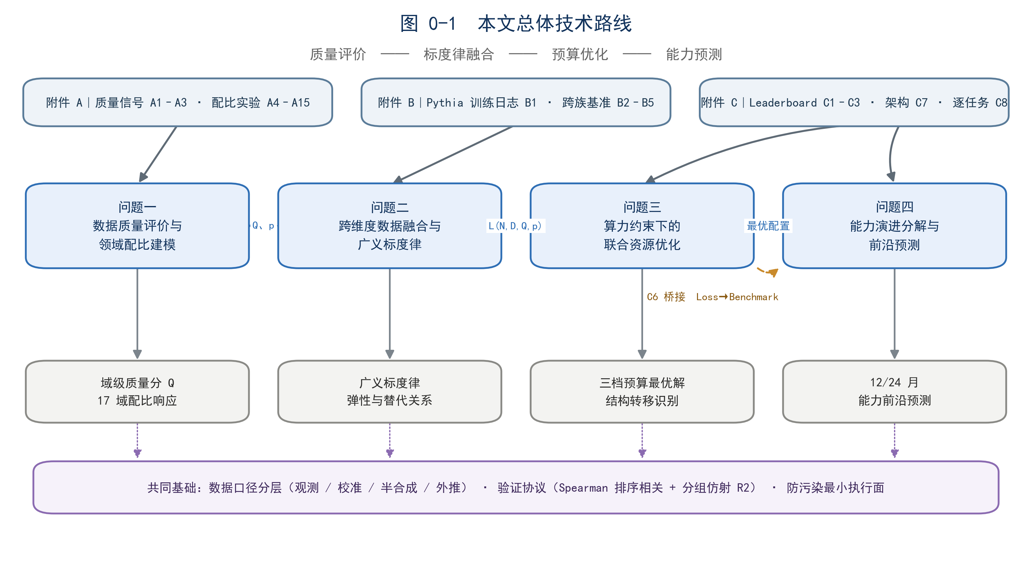
图 1-1 本文总体技术路线
四个问题依次形成“质量评价—标度律融合—预算优化—能力预测”的建模链路，前一问题的可审计输出作为后一问题的输入，同时保留来源差异、适用范围和外推边界。

二、基本假设、符号说明与数据口径

2.1 模型假设
本文全部模型均建立在下列假设之上，其中假设 1—4 采用题面给定的口径与约束，假设 5—8 为本文针对数据来源差异与模型可识别性所作的必要简化。
假设 1：全文 Loss 均指验证集交叉熵损失，同一口径内比较绝对值，跨口径仅比较相对排序与仿射关系。
假设 2：基础训练算力按 Chinchilla 近似 C=6ND 折算，总预算由基础训练开销、数据质量提升开销与长文本注意力开销三部分构成。
假设 3：17 个领域的训练配比满足单纯形约束，即 pᵢ≥0 且 Σᵢpᵢ=1。
假设 4：上下文长度 L_ctx 由模型架构与任务需求外生给定，不参与连续内点寻优；使注意力开销与训练开销相当的临界值为 L_ctx,crit=6/η。
假设 5：质量项要求 Q 提高使预测 Loss 单调下降，且当 Q=1、p=p₀ 时广义标度律退化为经典标度律 L₀(N,D)。
假设 6：在控制模型规模和训练数据量后，配比变化主要通过问题一估计的相对响应影响 Loss；不同来源的验证集存在水平和尺度偏差，但相对排序和分组仿射关系具有一定可迁移性。
假设 7：由于固定 N、Q、L_ctx 时 Loss 随 D 单调下降，最优资源配置满足算力预算约束取等号。
假设 8：问题一的配比响应模型仅在参考配比附近的信赖域内有效，所报告的领域边际效应与组合效应均为局部有限差分，不作为全局因果效应。
表 2-1 符号说明与数据处理口径
符号 | 含义 | 本文处理方式
xᵢⱼ | 第 i 条文本的第 j 个原始质量信号 | 先标量化，再处理缺失与异常
zᵢⱼ | 方向统一后的标准化指标 | 取值范围为 [0,1]，越大越好
Qᵢ | 第 i 条文本的综合质量评分 | CRITIC 赋权并进行冲突稳健修正
p=(p₁,…,p₁₇) | 17 个领域的训练配比 | pᵢ≥0，且 Σpᵢ=1
N | 模型参数量 | 以十亿参数为单位
D | 训练 Token 数 | 以十亿 Token 为单位
L | 交叉熵损失 | 同一口径内比较绝对值，跨口径比较排序和仿射关系

A1—A3 用于建立综合质量评分；A4—A15 用于建立 17 个领域配比与 Loss 的关系；A16 仅作为质量信号与配比领域的关联参考。B1 用于经典标度律主拟合，B2—B5 用于跨来源检验，B6—B8 用于质量项校准与极性审计，B9—B10 用于大规模外推边界讨论。
全文遵循“数据口径先行、模型分层建立、结果逐级验证、边界明确解释”的原则。A 类数据用于质量与配比响应建模，B 类数据用于标度律与跨来源检验，C 类数据用于预算优化和能力前沿分析；对于半合成、插值、估算和条件外推结果，均在相应小节中单独标注证据等级。
人工智能工具使用说明：本研究在资料检索、程序调试、结果核验和文字整理环节使用 OpenAI Codex（GPT-5 模型，开发者 OpenAI，GPT-5 发布日期为 2025 年 8 月 7 日）提供辅助[3]。模型结构、变量定义、评价口径、异常处理规则及结论边界均在可审计流程中明确给出；所有数值由本地代码计算，不采用无法核验的 AI 生成公式、数据或文献。

三、问题一：数据质量评价与领域配比建模

3.1 题目要求与问题分析
问题一可分解为“质量评价—冲突消解—配比响应”三个递进层次。首先，利用 A1、A2、A3 的全部记录建立统一的综合质量评分；其次，在 A1 抽样集及 A2、A3 扩展集上识别质量冲突，并在保留有效样本的前提下进行稳健消解；最后，使用 A4—A15 建立 17 个领域配比与 Loss 的定量关系，并利用 A6—A11 的观测验证集和 A12—A15 的估算外推集检验其稳定性。
由于质量信号、配比实验和规模标度数据并非来自完全相同的实验体系，本文采取分层建模策略：先在各自数据口径内估计质量评分与配比响应，再通过中心化和尺度传递接入问题二。该处理既避免了异质观测的直接拼接，也避免对没有质量观测的领域进行未经验证的 Q 插补。
图 3-1 问题一建模技术路线
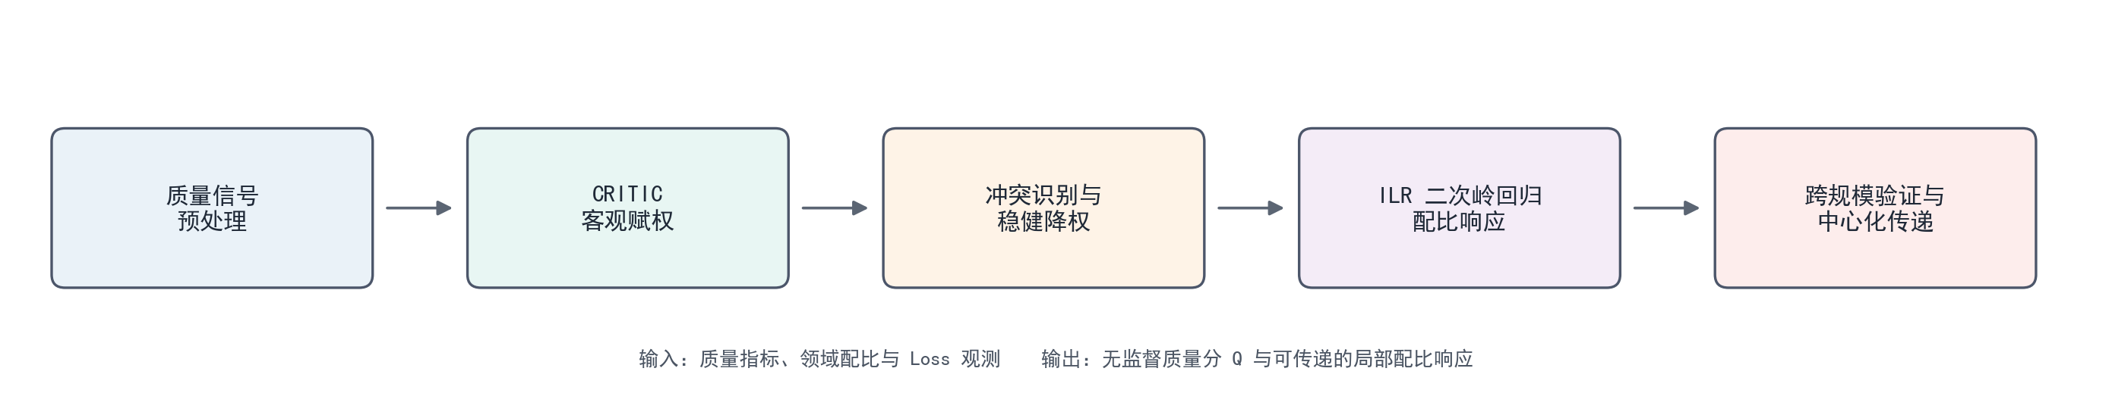

3.2 数据预处理与指标方向统一

3.2.1 列表型指标标量化
22 个质量指标中有 8 个以列表或多维向量形式记录。本文依据指标语义和预先设定的聚合规则将其压缩为标量，并对概率或 logit 型字段保留与质量方向一致的信息。以广告相关字段为例，原始顺序为 [has_ad_logit, no_ad_logit]，故将 ad_en 解释为“无广告概率”，作为正向指标处理。

3.2.2 缺失值、异常值与方向统一
设 xᵢⱼ 表示第 i 条文本在第 j 个指标上的标量值。预处理依次包括缺失值填补、稳健缩尾、方向统一和归一化：缺失值以同指标中位数填补，同时保留覆盖率 cⱼ；异常值按 1% 和 99% 分位数缩尾；随后完成 Min-Max 归一化；成本型指标取 1−zᵢⱼ，效益型指标直接取 zᵢⱼ，使所有指标均满足“数值越大表示质量越高”。常数指标置为 0.5，最终结果截断到 [0,1]。
$z_{ij}^{(0)}=\frac{min\left\{max\left\{x_{ij},l_{j}\right\},u_{j}\right\}−l_{j}}{u_{j}−l_{j}}$ (1)
Q 是由观测指标构造的无监督相对分，不等同于人工盲评真值。由于附件未提供有效人工标注（n_annotated=0），本文不报告人工一致性系数。
为检验质量分是否仅由指标加权公式产生机械排序，本文进一步进行了自动内容一致性验证和抽样—扩展稳定性检验。对 51,230 条具有正文统计特征的样本，alpha_ratio（字母占比）与 Q 的 Spearman 相关系数为 0.3567，content_chars（字符数）为 0.2720，content_lines（行数）为 −0.1224，digit_ratio（数字占比）为 −0.1881，whitespace_ratio（空白占比）为 −0.0739；这些相关性仅作为内容统计特征与质量分方向的一致性证据，不构成外部人工真值校准。另一方面，arxiv 和 github 在抽样集与扩展集之间的均值差分别为 0.00093 和 −0.00121，bootstrap 95% 区间均覆盖 0，说明领域级中心水平未出现明显漂移。上述结果只验证内部方向与稳定性，不能替代人工一致性或外部真值检验。

3.3 综合质量评价模型

3.3.1 CRITIC 客观赋权
令 sⱼ 为第 j 个归一化指标的标准差，rⱼₖ 为指标 j 与指标 k 的相关系数，则指标的信息量定义为： CRITIC 权重同时考虑指标对比强度与指标间冲突性[4]。
$I_{j}=s_{j}\left(\sum_{k=1}^{22}{1−r_{jk}}\right)c_{j}w_{j}=\frac{\left(max\left(I_{j}\right),0\right)}{\sum_{k=1}^{22}{max\left(I_{k}\right),0}}$ (2)
其中 cⱼ 是指标覆盖率。该权重同时考虑离散程度、指标冲突程度以及可用数据比例。在无冲突情形下，样本 i 的基础质量分为：
$Q_{i}^{(0)}=\sum_{j=1}^{22}{w_{j}z_{ij}}$ (3)

3.3.2 从样本级评分到领域级评分
对同一数据集和领域内的样本，以样本级 Qᵢ 的算术平均作为领域级质量均值，并同步报告标准差、分位数和 bootstrap 置信区间，从而兼顾领域间中心水平与领域内离散程度。
表 3-1 质量评分的领域级结果
数据集 | 领域 | 样本数 | 平均 Q | 标准差 | bootstrap 95% CI | 冲突比例
A2 扩展集 | arxiv | 17,523 | 0.7361 | 0.0617 | [0.7354, 0.7369] | 10.41%
A3 扩展集 | github | 203,752 | 0.5428 | 0.0757 | [0.5424, 0.5431] | 9.22%
A1 抽样集 | arxiv | 1,419 | 0.7352 | 0.0605 | [0.7320, 0.7379] | 9.44%
A1 抽样集 | book | 171 | 0.6886 | 0.1436 | [0.6693, 0.7087] | 56.14%
A1 抽样集 | c4 | 10,000 | 0.7030 | 0.1342 | [0.7002, 0.7055] | 43.86%
A1 抽样集 | commoncrawl | 9,640 | 0.6394 | 0.0825 | [0.6378, 0.6409] | 4.52%
A1 抽样集 | github | 10,000 | 0.5440 | 0.0750 | [0.5424, 0.5453] | 9.18%
A1 抽样集 | stackexchange | 10,000 | 0.6222 | 0.0542 | [0.6211, 0.6232] | 0.69%
A1 抽样集 | wikipedia | 10,000 | 0.5603 | 0.0828 | [0.5587, 0.5619] | 5.99%

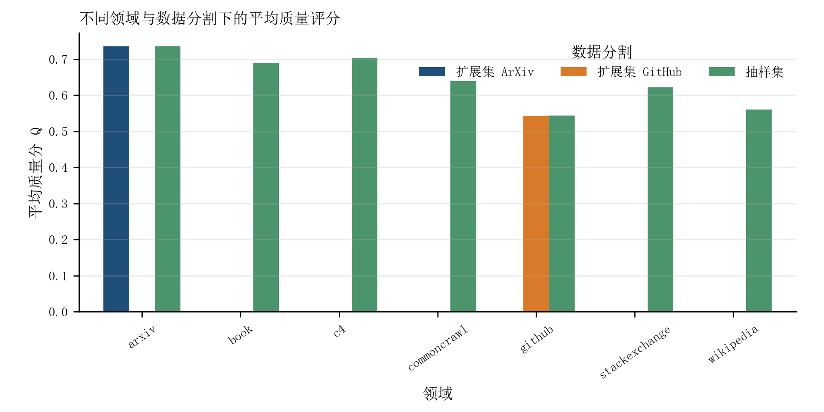
图 3-2 不同领域及数据分割下的平均质量评分
领域质量分存在明显差异，但抽样—扩展一致性只能由同时出现在两个分割中的 arxiv 与 github 检验。二者均值差分别为 0.0009 和 −0.0012，表明这两个领域的中心水平基本一致；book 与 c4 较高的冲突比例则提示其领域内部指标异质性更强。

3.4 质量冲突识别与稳健消解

3.4.1 冲突的数学定义
为避免把单个指标的异常误判为质量冲突，本文采用“高低同时极端 + 加权离散度偏大”的联合判据：令 zᵢⱼ 为方向统一后的归一化指标，样本 i 仅在 maxⱼ zᵢⱼ≥0.80、minⱼ zᵢⱼ≤0.20 且 dᵢ≥q₀.₉₀(d) 三项同时成立时被标记为冲突；式（4）给出加权离散度 dᵢ 及其阈值定义。
$d_{i}=\sqrt{\sum_{j=1}^{22}{w_{j}{\left(z_{ij}−Q_{i}^{(0)}\right)}^{2}}}，d_{i}≥q_{0.90}\left(d\right)$ (4)
因此识别出 27,251 条冲突样本，占总记录的 10.00%。需要特别说明，10.00% 是由前 10% 离散度阈值构造出的工作识别比例，不是自然文本中质量冲突发生概率的无偏估计。

3.4.2 冲突成因与消解规则
质量冲突并不意味着样本无效，而是说明不同指标刻画了质量的不同侧面。语言流畅度、信息密度、结构完整性、重复或广告风险等指标可能对同一文本给出方向不一致的评价，长文本、代码文本和专业文本也可能放大这种差异。若直接删除冲突样本，容易使相关领域在配比建模中被系统性低估。因此本文采用稳健降权而非样本删除。
$ρ_{ij}=\frac{1}{1+{\left(\frac{z_{ij}−m_{i}}{0.20}\right)}^{2}}w_{ij}=\frac{w_{j}ρ_{ij}}{\sum_{k=1}^{22}{w_{k}ρ_{ik}}}$ (5)
$Q_{i}=\sum_{j=1}^{22}{w_{ij}z_{ij}}$ (6)

3.4.3 评分模型敏感性分析
基准 CRITIC 方案与等权方案的样本级 Spearman 相关为 0.9893，领域均值排名相关为 0.9833，前 5% 高质量样本的重合率为 0.8823；与领域平衡 CRITIC 方案的样本级相关为 0.9879。冲突阈值改为前 15% 或前 5% 时，冲突识别率分别约为 15.00% 和 5.00%，与基准方案的 Jaccard 相似度分别为 0.6667 和 0.5000。
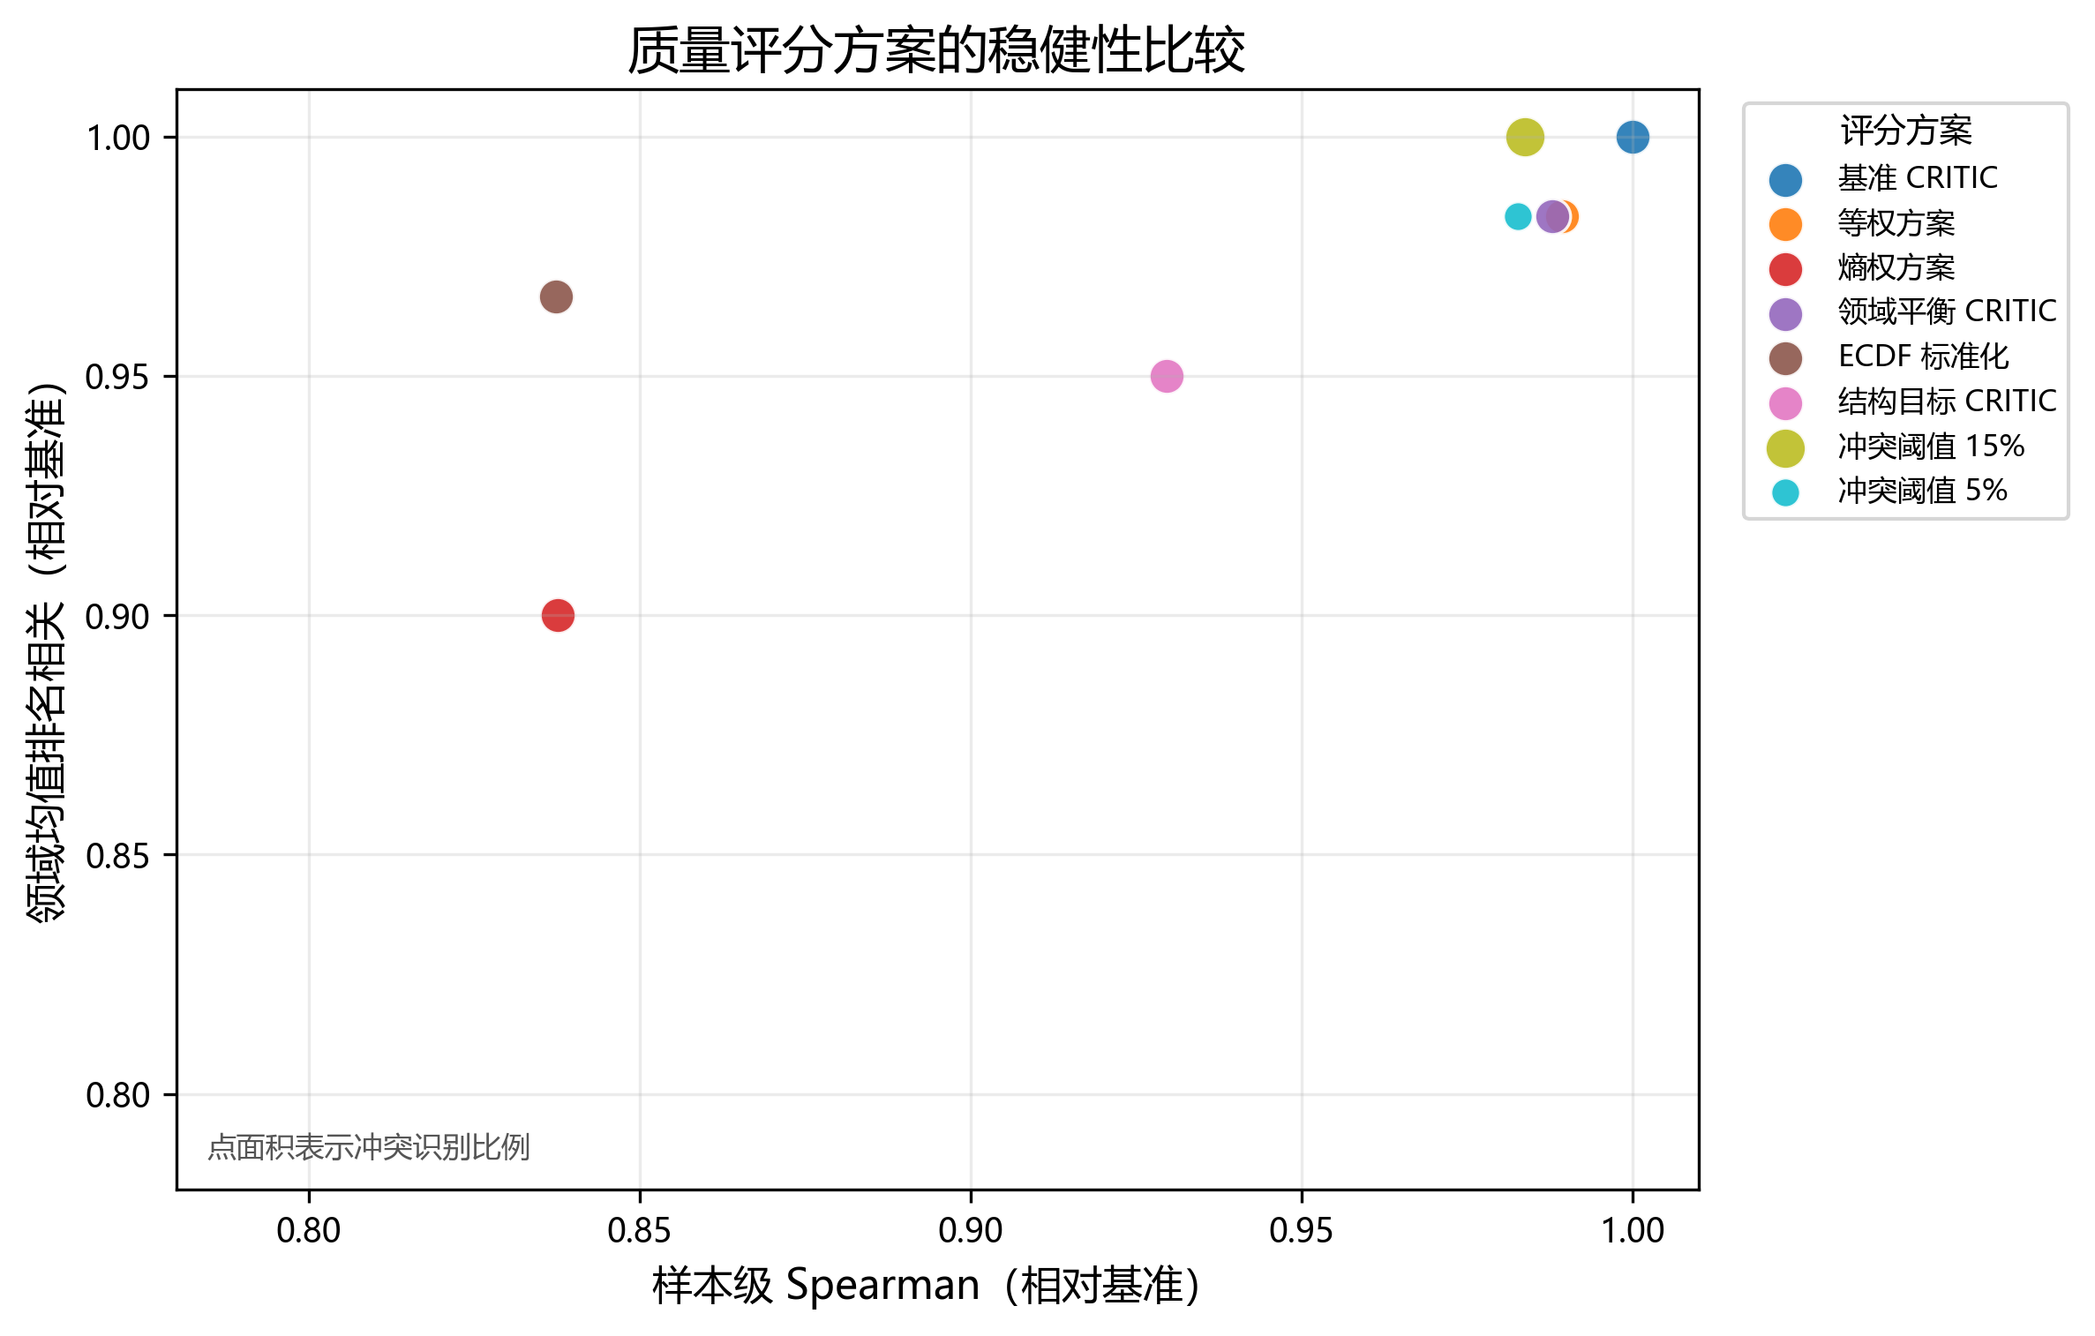
图 3-3 质量评分方案稳健性比较（点面积表示冲突识别比例）
多数替代方案与基准排序保持较高一致性，但结果并非完全不受设定影响：差异最大的方案在样本级与基准的 Spearman 相关约为 0.84，而不同冲突阈值下的冲突集合也有明显变化。因此，整体排序较稳健，具体冲突样本仍依赖归一化方式与阈值。

3.5 17 个领域的配比—Loss 响应模型

3.5.1 单纯形约束与组成数据变换
设 17 个领域的配比向量为 p=(p₁,…,p₁₇)，满足 pᵢ≥0 且 Σpᵢ=1。直接将 pᵢ 作为普通回归变量会产生闭合约束和共线性问题。本文对零配比加入训练集最小正值的一半作为伪计数，得到 ε=0.000499002，再重新闭合到和为 1，并利用 Helmert 正交基将配比转换到 ILR 坐标。 该处理遵循组成数据在单纯形空间中分析的基本原则[5]，ILR 变换将其等距映射到欧氏坐标[6]。

3.5.2 模型选择
候选模型包括 raw 线性、CLR 线性、ILR 线性和 ILR 二次模型，均使用岭回归抑制高维二次项的方差。交叉验证结果表明，ILR 二次模型在排序相关和标准化形状误差上同时占优，因此将其作为后续配比响应模型。 岭惩罚可在解释变量高度相关时降低估计方差[7]。
表 3-2 训练集交叉验证选型后各候选模型在 test_1m 上的独立比较
模型 | 标准化形状 RMSE | 平均 Spearman | 最终模型（由训练 CV 确定）
原始配比线性 | 0.6382 | 0.8289 | 未选用
CLR 线性 | 0.4535 | 0.9060 | 未选用
ILR 线性 | 0.4535 | 0.9060 | 未选用
ILR 二次岭回归 | 0.3330 | 0.9408 | 选用

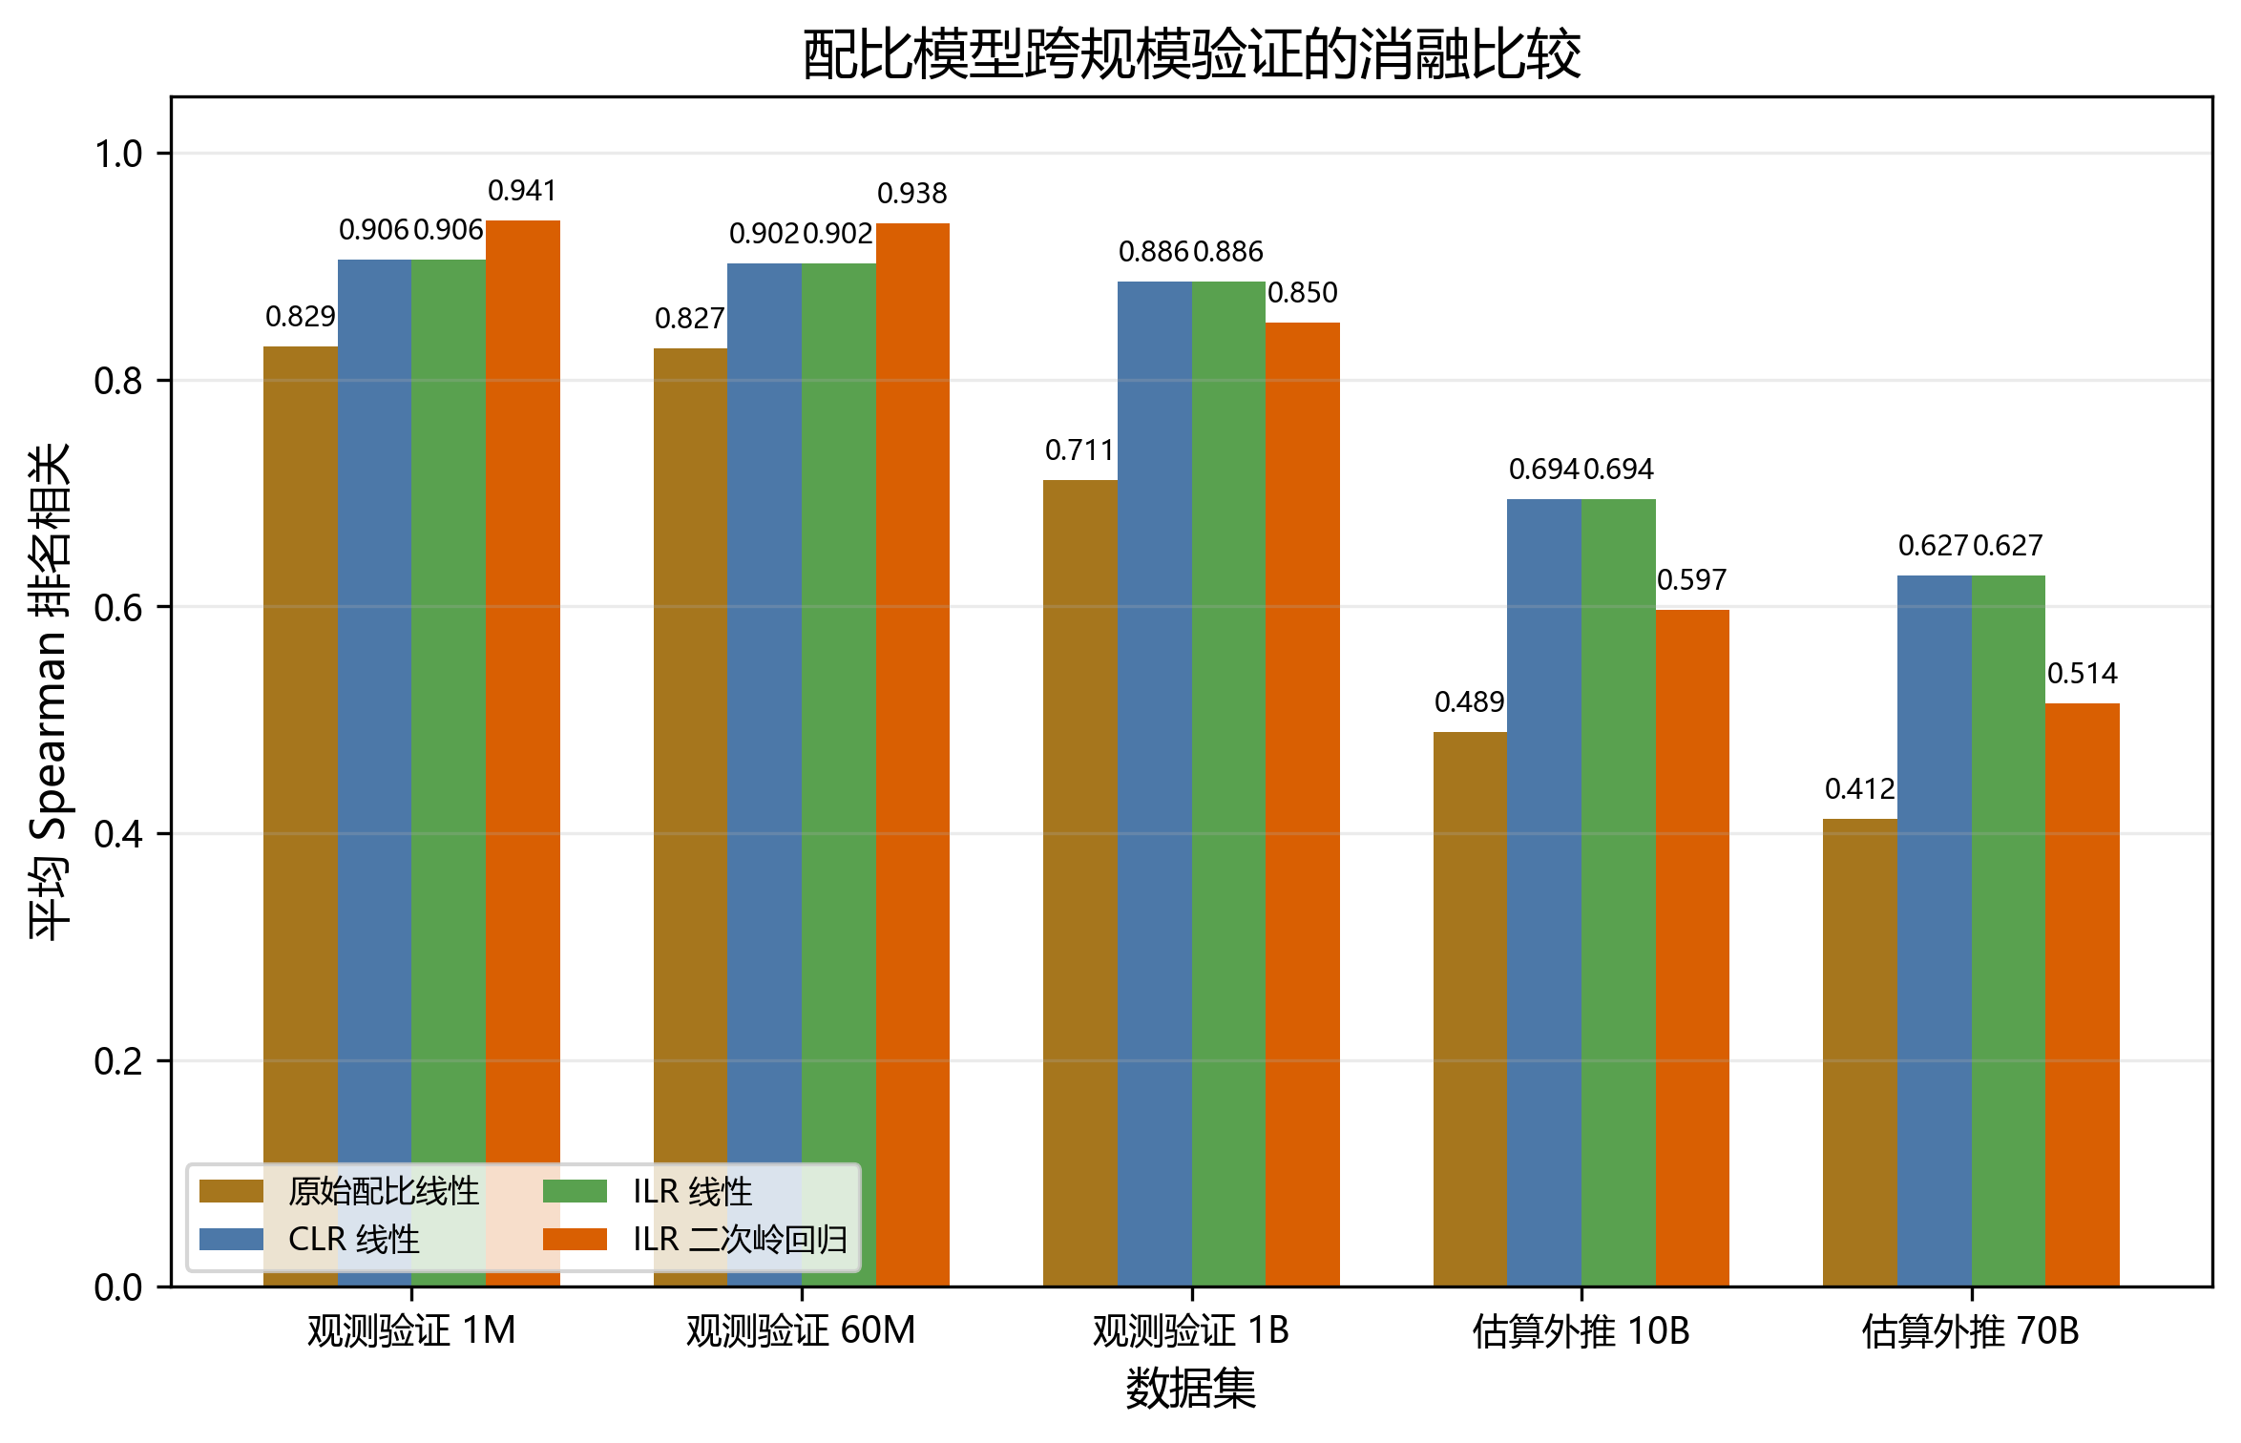
图 3-4 不同组成数据回归模型的跨规模消融比较
在观测 test_1m 上，ILR 二次模型的 Spearman 为 0.9408，高于 ILR/CLR 线性模型的 0.9060；但这一优势随规模增大而收窄，在 10B 和 70B 估算数据上不再稳定领先。因此，二次模型适合刻画参考配比附近的局部结构，不能据此推断其在大规模外推中持续占优。

3.5.3 验证结果
表 3-3 配比模型跨规模验证结果
数据集 | 数据性质 | 平均 Spearman | 平均标准化形状 RMSE | 平均 R²
训练集 1M | 拟合 | 0.9640 | 0.2674 | 0.9279
观测验证 1M | 观测验证 | 0.9408 | 0.3330 | 0.8807
观测验证 60M | 观测验证 | 0.9376 | 0.3633 | −7.6402
观测验证 1B | 观测验证 | 0.8503 | 0.5173 | −444.2657
估算外推 10B | 估算外推 | 0.5970 | 0.8073 | −235.6355
估算外推 70B | 估算外推 | 0.5141 | 0.9049 | −383.8789

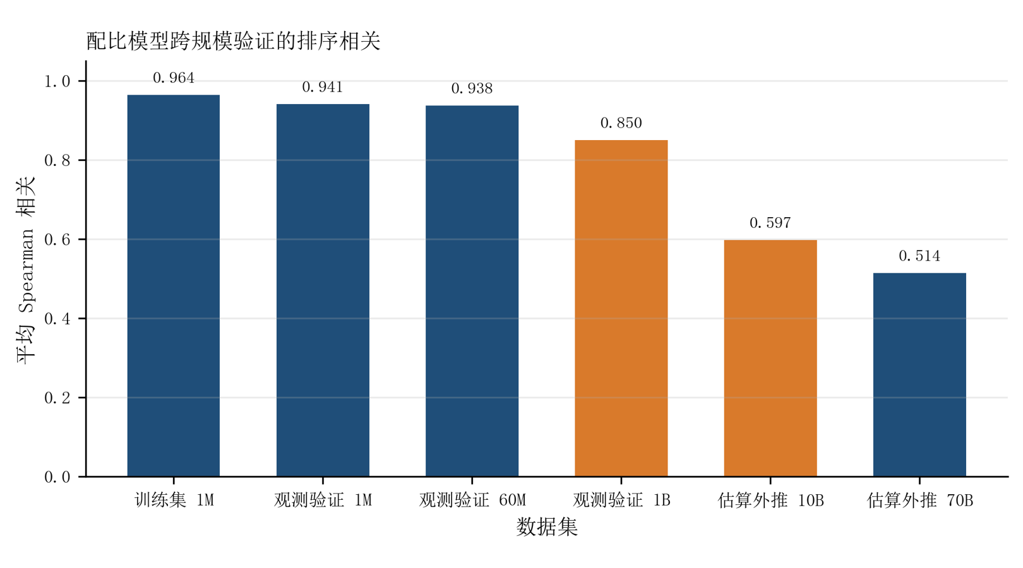
图 3-5 配比模型跨规模验证结果
在 1M、60M 和 1B 观测验证集上，平均 Spearman 分别为 0.9408、0.9376 和 0.8503，说明配比响应的相对排序具有一定迁移性；但 60M 和 1B 的绝对 R² 为负，1M 尺度的 Loss 水平不能直接外推。后续因此只传递中心化响应及其衰减幅度，10B 和 70B 结果仅作估算敏感性。

3.5.4 领域边际效应与组合效应
表 3-4 领域边际效应与组合效应
增加的领域 | 标准化 Loss 变化 | 解释
hackernews | −0.013635 | 局部改善最大
ubuntu_irc | −0.012866 | 局部改善
dm_mathematics | −0.009844 | 局部改善
gutenberg_pg_19 | −0.006100 | 局部改善
pile_cc | −0.005382 | 局部改善
europarl | +0.008159 | 局部变差
nih_exporter | +0.027959 | 局部变差
philpapers | +0.046026 | 局部变差
enron_emails | +0.179543 | 局部变差最明显

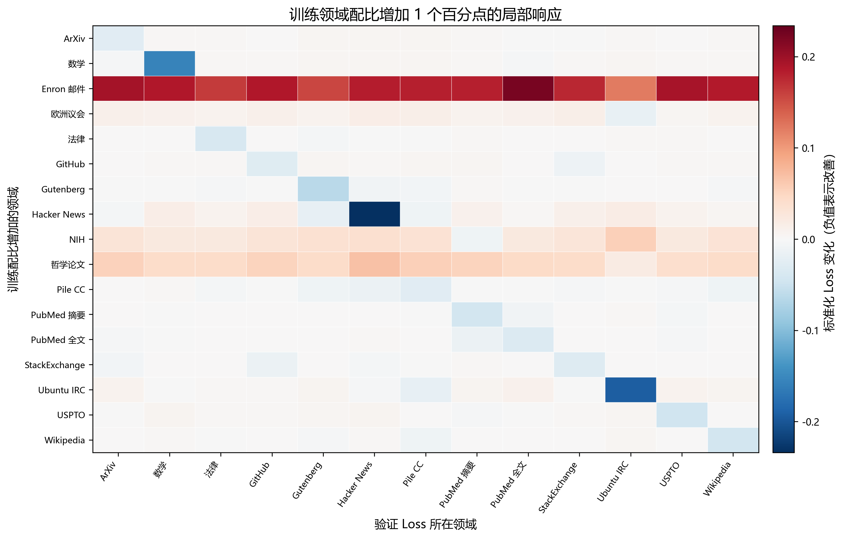
图 3-6 训练领域增加 1 个百分点的局部响应
局部有限差分显示，13 个可观测域的对角响应均为负，说明在闭合约束下增加某领域份额通常会改善其自身验证损失；enron_emails 对多数验证域则呈正响应。汇总变化以 hackernews 的 −0.013635 和 enron_emails 的 +0.179543 最具代表性。这些结果来自参考配比附近 1 个百分点的扰动，只表示局部关联。
互补性最强的组合包括 pubmed_central + pile_cc、stackexchange + pile_cc、freelaw + pile_cc、pubmed_central + hackernews 和 pile_cc + ubuntu_irc；替代性或收益重叠较明显的组合包括 philpapers + enron_emails、enron_emails + hackernews、nih_exporter + enron_emails 和 nih_exporter + philpapers。上述效应均为参考配比附近的局部有限差分，不等同于全局因果效应。

3.6 模型求解与实现

3.6.1 求解思路
问题一包含质量评分与配比响应两类结构。本文先将 22 个异构质量信号压缩、归一并客观赋权，再以 Cauchy 型核降低冲突指标的影响；配比实验则对 17 维单纯形实施伪计数闭合和 ILR 变换，在训练集交叉验证框架内选择回归模型。两条链路保持分层，不对缺少直接质量观测的领域插补 Q，最终通过嵌套交叉验证、跨规模排序检验和局部有限差分界定可迁移性与适用边界。

3.6.2 求解流程
质量评分先解决信号不可比问题。A1—A3 的 22 个指标按字段语义压缩为标量，再在全量数据上完成非有限值处理、1%/99% 缩尾和方向统一；CRITIC 同时利用指标离散程度、相关冲突和覆盖率确定权重，得到基础质量分。具体归约器构成、常数列判据与退化规则列于表 3-6，避免在正文逐项复述程序分支。
基础分之上再识别指标内部冲突。只有当样本同时出现高、低极端指标，且加权离散度进入前 10% 时，才用以行中位数为中心的 Cauchy 权重降低离群指标影响；其他样本保持原 CRITIC 分数。域级结果由样本均值聚合，并用非参数 bootstrap 给出区间。等权、熵权、域均衡、ECDF 和阈值变化等八种自动情景用于敏感性检查；人工一致性流程虽已预留，但因有效标注数为 0，本稿不报告相应系数。
配比建模则遵循组成数据几何。17 维配比经零值伪计数替换后重新闭合，并用 ILR 变换进入欧氏空间；五折交叉验证比较 raw、CLR、ILR 线性和 ILR 二次模型及五档岭参数，最终选择岭参数为 10 的 ILR 二次模型。随后用重复嵌套交叉验证检验选择稳定性，并把 1M、60M、1B 观测验证与 10B、70B 估算外推分开报告。
领域作用在训练均值配比附近用有限差分计算：单域增加 1 个百分点得到局部边际响应，双域联合扰动相对两个单域效应之和的残差刻画收益重叠或互补。由于跨规模绝对 Loss 校准不足，验证以排序和标准化形状为主；这些局部效应也不作全局因果解释。全量流程处理 272505 条质量记录，实测耗时 170.779 s。

3.6.3 复现信息与关键参数
问题一在 Windows 11 与 Python 3.12.10 环境下完成，实际使用 numpy 1.26.4、pandas 2.2.3、scipy 1.14.1 和 scikit-learn 1.5.2。正式运行未设置质量抽样上限，A1—A3 全量参与计算。环境、入口与产物位置见表 3-5，模型阈值和随机种子见表 3-6。
表 3-5 问题一求解链路的运行环境与依赖
项目 | 取值 | 来源
解释器 | Python 3.12.10（64 位 AMD64 构建） | run_manifest.json
运行平台 | Windows-11-10.0.26200-SP0 | run_manifest.json
运行库实际版本 | numpy 1.26.4、pandas 2.2.3、scipy 1.14.1、scikit-learn 1.5.2 | run_manifest.json
依赖声明下界 | 见 requirements.txt（numpy>=1.24 等 9 项） | requirements.txt
包版本 | problem1 1.0.0 | problem1/\_\_init\_\_.py
随机种子 | 2026 | cli.py
全流程实测耗时 | 170.779 s | run_manifest.json
表 3-6 问题一求解链路的关键参数
环节 | 参数 | 取值
指标体系 | 质量指标数 / 方向构成 | 22 个；benefit 17 个、cost 5 个
归约器构成 | scalar / ordinal_expectation / binary_probability / mean / first | 14 / 4 / 2 / 1 / 1
归一化 | 缩尾分位、常数列判定阈值、常数列取值 | 0.01 与 0.99；1e-12；0.5
CRITIC 赋权 | 标准差自由度、相关系数分母阈值、退化权重 | ddof=1；1e-15；1/22
冲突判定 | 高指标阈值、低指标阈值、离散度分位阈值 | 0.80；0.20；0.90
冲突消解 | Cauchy 核尺度参数 | 0.20
域级区间 | 域均值 Bootstrap 次数与区间 | 300 次；[0.025, 0.975]
配比变换 | 伪计数规则与实际取值、ILR 基 | max(最小正配比/2, 1e-8)；0.000499002；Helmert 正交基（16 维）
回归模型 | 特征族、二次项、岭参数网格 | 4 族；degree=2、include_bias=False；{0.01, 0.1, 1, 10, 100}
交叉验证 | 选型折数、嵌套 CV 结构、评估 Bootstrap | 5 折；5 次重复×(外层 5 折、内层 4 折)；200 次
局部效应 | 配比扰动步长 | 0.01
问题规模 | 评分记录、训练配比、验证目标 | 272,505 条；512 行×17 域；13 个验证 Loss 目标
求解完成后，程序在 outputs/figures 下输出 6 张图（quality_by_domain_and_split.png、top_conflicting_indicator_pairs.png、quality_sensitivity_stability.png、mixture_validation_spearman.png、mixture_domain_effect_heatmap.png、mixture_model_ablation.png），在 outputs/models 下输出 mixture_loss_model.joblib 与 mixture_model_metadata.json，并将选型、验证指标、域效应、协同效应、消融与嵌套交叉验证结果分别写入 outputs/tables 下的同名 CSV 文件。

3.7 问题一结论
1. 对 A1—A3 的 272,505 条记录构造统一质量评分 Q，完成列表标量化、缺失填补、缩尾、方向统一、CRITIC 赋权和冲突样本稳健降权。
2. 以“高低同时极端 + 加权离散度前 10%”定义质量冲突，识别率为 10.00%，并明确该比例是阈值定义下的工作比例。
3. 17 维配比经伪计数闭合和 ILR 变换后采用二次岭回归建模，在 1M、60M 和 1B 观测验证集上的平均 Spearman 为 0.9408、0.9376 和 0.8503。
4. A16 只能将 17 个配比域中的 6 个与质量信号直接或近似映射，其余 11 个领域不进行未经验证的 Q 插补。

四、问题二：跨维度数据融合与广义标度律
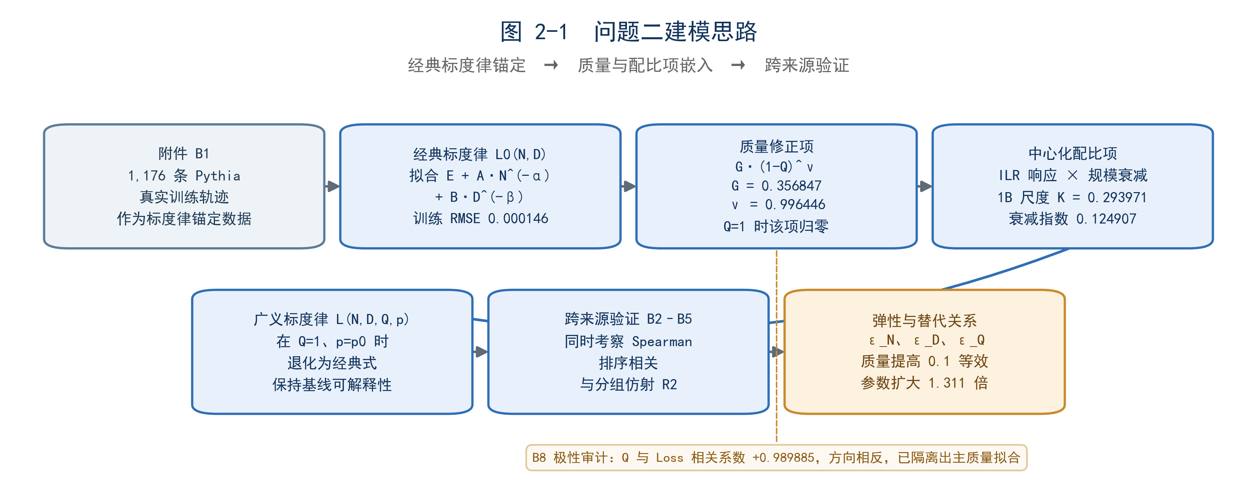
图 4-1 问题二建模思路

4.1 题意分析与数据融合原则
问题二的核心是将问题一得到的质量与配比信息嵌入经典参数—数据标度律。由于 A 类和 B 类数据并非同一实验体系，本文不直接拼接原始 Loss，而是在 B1 上建立锚定基线，再以质量项和中心化配比项描述相对于基线的偏离，并通过跨来源排序及分组仿射关系检验可迁移性。
A 类与 B 类数据来自不同实验体系，不能未经解释地直接拼接。本文假设：在控制模型规模和训练数据量后，配比变化主要通过问题一估计的相对响应影响 Loss；不同来源的验证集存在水平和尺度偏差，但相对排序和分组仿射关系具有一定可迁移性。
$y_{s}=a_{s}+b_{s}L^{∗}+ε_{s}，b_{s}≥0$ (7)

4.2 经典标度律基线
B1 包含 1,176 条 Pythia 真实训练轨迹，是经典标度律的锚定数据。令 N 为参数量、D 为训练 Token 数，二者均以十亿为单位，首先拟合 L₀(N,D) 作为后续扩展的基线。
$L_{0}\left(N,D\right)=E+AN^{−α}+BD^{−β}$ (8)
$E=1.689798，A=0.353980，α=0.339977，B=1.240306，β=0.279878$ (9)
训练集 RMSE 为 0.000146，MAE 为 0.000105，最大绝对残差约为 0.00092。该结果说明经典形式能够非常精确地复现 B1 的标度轨迹，但不能仅凭 B1 的近乎完美拟合断言跨模型族泛化成立。
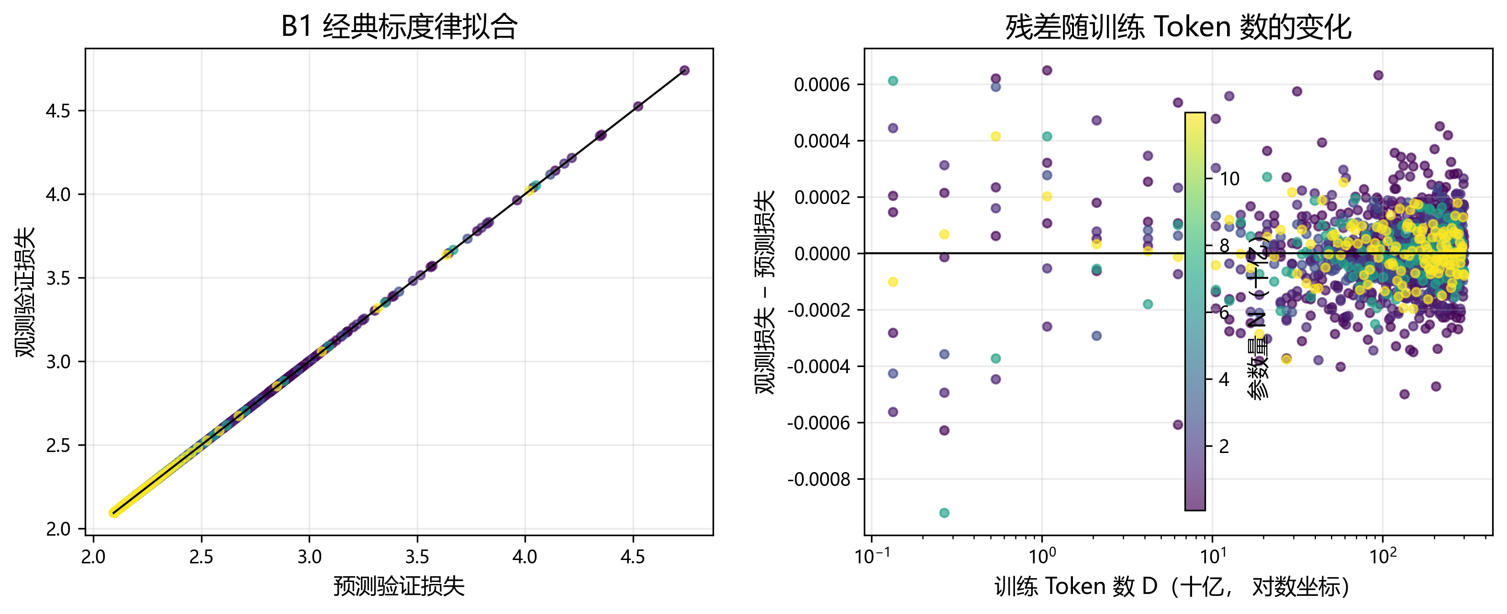
图 4-2 B1 经典标度律拟合与残差诊断
B1 上的预测点几乎贴合 45° 线，残差主要位于 ±4×10^-4 内，RMSE 为 0.000146，且未见随训练 Token 数变化的明显结构。经典形式能够复现 B1 轨迹；但检验仍局限于同一数据源，近乎完美的拟合不能替代跨模型族验证。

4.3 广义标度律的建立

4.3.1 质量项与配比项
将问题一的质量评分和配比响应加入经典式，得到：
$L\left(N,D,Q,p\right)=E+AN^{−α}+BD^{−β}+GN^{−γ}D^{−ω}{\left(1−Q\right)}^{ν}+\frac{1}{J}\sum_{j=1}^{J}{b_{j}\left(1B\right)N^{{−η}_{j}}\left[\hat{ℓ_{j}}\left(p\right)−\hat{ℓ_{j}}\left(p0\right)\right]}$ (10)
其中 Q∈[0,1] 为综合质量分，p₀ 为平均参考配比，ℓ̂ⱼ(p)−ℓ̂ⱼ(p₀) 为第 j 个目标域的中心化配比响应，bⱼ(1B) 为传递到 1B 参数规模的尺度系数，ηⱼ 描述配比效应随规模增大而衰减的速度，J=13 对应具有 Loss 观测的目标域数量。
当 Q=1 且 p=p₀ 时，质量项和配比项均为 0，因此 L(N,D,1,p₀)=L₀(N,D)。新增项只描述相对于高质量参考点和平均配比的偏离，不改变经典标度律的基线含义。

4.3.2 质量项模型选择
表 4-1 质量项模型选择结果
模型 | 参数数 | CV RMSE | CV R² | 是否选用
参数量幂函数 | 3 | 0.050426 | 0.978086 | 是
参数量×数据量幂函数 | 4 | 0.049257 | 0.979091 | 否
线性质量项 | 1 | 0.078673 | 0.946659 | 否
幂函数质量项 | 2 | 0.078848 | 0.946422 | 否
有效数据指数项 | 1 | 0.102515 | 0.909430 | 否

虽然四自由参数 additive_nd_power 的 CV RMSE 略低，但相对于三自由参数模型 additive_n_power（ω 固定为 0）的改善小于 3% 简约性容差，因此选择后者。最终质量项参数为 G=0.356847，γ=0.161319，ω=0，ν=0.996446，质量参考均值 Q₀=0.641774。B6、B7 是基于真实规律校准的半合成质量实验，质量项参数不应解释为新的独立训练实验测量。
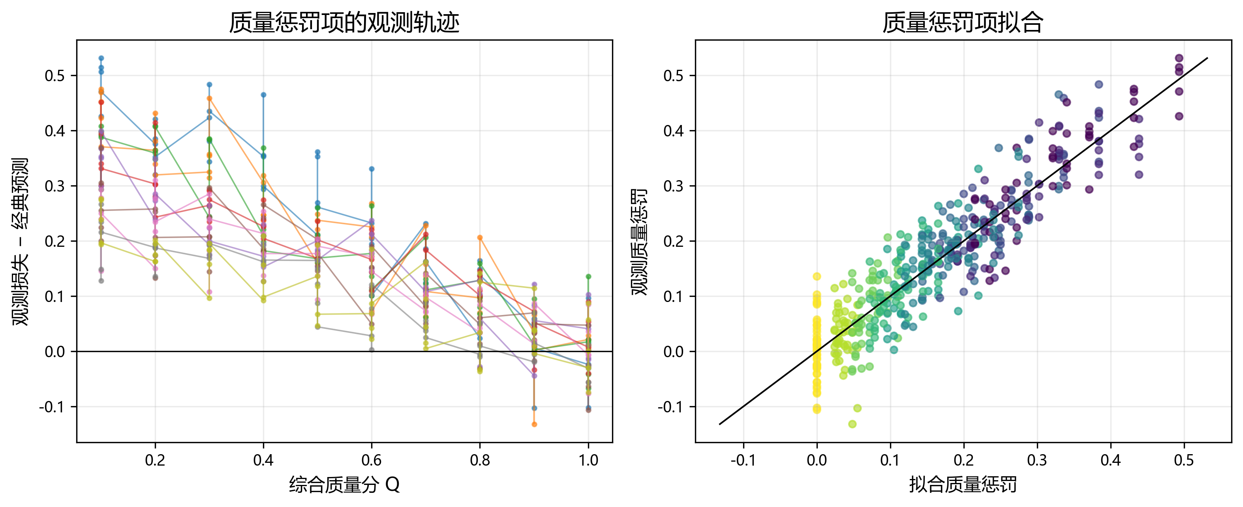
图 4-3 质量惩罚项拟合与交叉验证诊断
质量惩罚随 Q 提高而下降，并在 Q 接近 1 时趋近于零；同一质量水平下，小参数模型的惩罚更大。三自由参数模型（ω 固定为 0）取得 CV RMSE 0.050426、CV R² 0.978086，与四自由参数模型的误差差异不足 3%，故按简约性原则选择前者。B7 为半合成数据，该结果仅说明模型复现了附件设定下的质量规律。

4.4 配比效应的跨规模传递
问题一的配比模型主要提供局部相对响应，而非跨规模的绝对 Loss 预测。为此，本文先对各目标域的配比响应进行中心化，再利用 test_1m（1M）、test_60m（60M）和 test_1b（1B） 三个观测验证集估计传递斜率，并以 1B 规模下的汇总尺度和衰减指数表达其规模变化。
表 4-2 配比效应的跨规模传递结果
数据集 | N（B） | 中位传递斜率 | 平均形状相关
观测验证 1M | 0.001 | 0.959450 | 0.942458
观测验证 60M | 0.060 | 0.826380 | 0.931361
观测验证 1B | 1.000 | 0.380876 | 0.854519

$K\left(N\right)=K{\left(\frac{N}{1B}\right)}^{−ζ}， K=0.293971， ζ=0.124907$ (11)
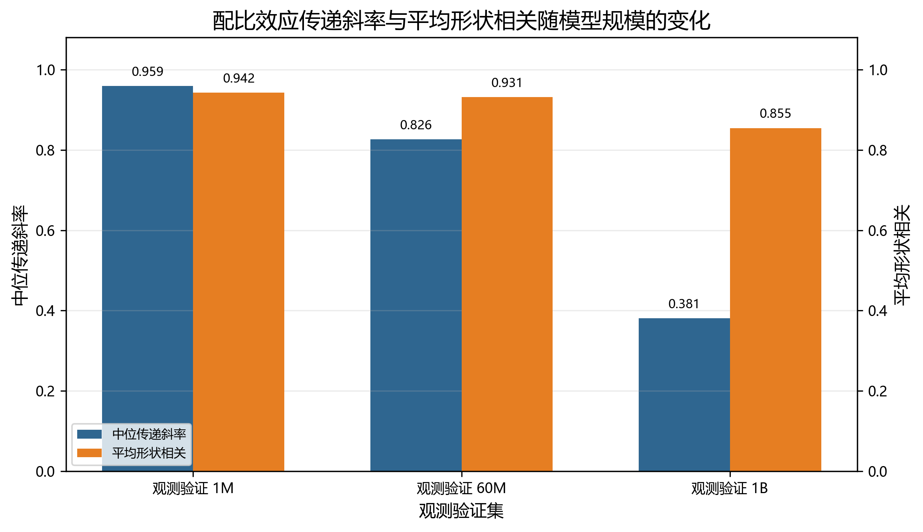
图 4-4 配比效应传递斜率与平均形状相关随 N 的变化。
参数量由 1M 增至 1B 时，中位传递斜率由 0.959 降至 0.381，而平均形状相关仍由 0.942 保持至 0.855。配比响应的方向和相对形状因此比绝对幅度更稳定，模型据此传递中心化响应并显式衰减其规模效应；1B 以上仍属于外推。表 4-2 的 0.380876 是 13 个领域标准化响应斜率的中位数；K=0.293971 则将各域 1B 斜率乘以相应 1M Loss 标准差、还原到绝对 Loss 单位后再取中位数，二者口径不同。

4.5 模型验证与稳健性分析
由于验证协议、模型族、分词器和数据口径的差异，不同来源的原始 Loss 往往不具备直接可比性。本文因此同时考察 Spearman 排序相关和分组仿射 R²：前者衡量相对排序是否保持，后者衡量经过水平和尺度校准后能否解释观测变化。
表 4-3 广义标度律跨来源验证结果
来源 | 证据性质 | 样本数 | Spearman | 分组仿射 R²
B2 Cerebras | 半合成跨族检查 | 1,029 | 0.7881 | 0.3507
B3 Pythia 插值 | 插值一致性检查 | 4,000 | 1.0000 | 1.0000
B4 跨模型族 | 真实跨模型族数据 | 57 | 0.9830 | 0.9159
B5 已发表数据 | 真实已发表数据 | 44 | 0.9588 | 0.7268

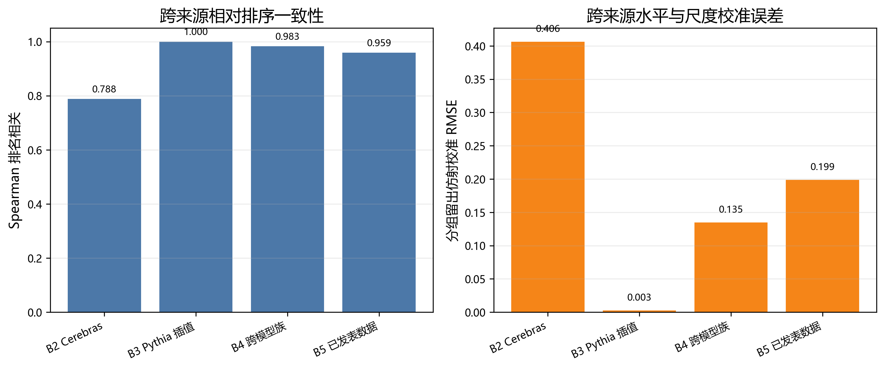
图 4-5 跨来源排序一致性与仿射校准误差
各来源均保持正的排序相关，但只有 B4 和 B5 构成真实外部检验：二者 Spearman 分别为 0.9830 和 0.9588，分组仿射 R² 分别为 0.9159 和 0.7268。B2 为半合成检查，B3 的近乎完美结果来自插值轨迹。整体证据支持相对趋势可迁移、绝对尺度需校准，而非不同来源的 Loss 可以直接混用。

4.6 B8 极性审计与大规模外推边界
质量项要求 Q 越高，Loss 越低。对 B8 进行方向审计后，预期方向比例仅为 0.001287，反向方向比例达到 0.843629，且 Q 与平均 Loss 的相关系数为 +0.989885，与本文质量定义方向相反。因此 B8 被隔离出主质量拟合，仅作为极性风险审计材料。
B9/B10 用于百亿参数以上压力测试。B9 中包含 MoE、非语言模型、专用模型和缺少正训练 Token 数的记录，只有满足 dense 语言模型口径的子集才可进入定量分析；B10 是根据模型生成的估算 Loss，不是真实外部观测。因此 10B 和 70B 的配比结果只能用于讨论外推趋势和不确定性。

4.7 边际效用、弹性与替代关系

4.7.1 边际效用
$−\frac{∂L}{∂Q}=GνN^{−γ}D^{−ω}{\left(1−Q\right)}^{ν−1}$ (12)
$−\frac{∂L}{∂N}=αAN^{−(α+1)}， −\frac{∂L}{∂D}=βBD^{−(β+1)}$ (13)
$ε_{x}=−\frac{x\frac{∂L}{∂x}}{L−E}， x∈\{N,D,Q\}$ (14)
以不可约损失 E 为基准、相对于可约减损失 L−E 计算时，在 N=1B、D=20B、Q=0.7 且保持参考配比的局部点，参数、数据和质量弹性分别为 0.137995、0.150429 和 0.250528。该点上质量弹性高于参数弹性，但这一比较依赖局部点，不能直接解释为实际训练中的无条件投资建议。

4.7.2 质量提升与参数扩大的等效关系
在 N=1B、D=20B、Q=0.7 处，将质量提高 ΔQ=0.1，模型预测 Loss 改善约为 0.03573。令 r_N 为保持 D、Q、p 不变时达到相同 Loss 的参数倍率，求解：
$L\left(r_{N}N,D,Q,p\right)=L\left(N,D,Q+0.1,p\right)$ (15)
$r_{N}≈1.311$ (16)
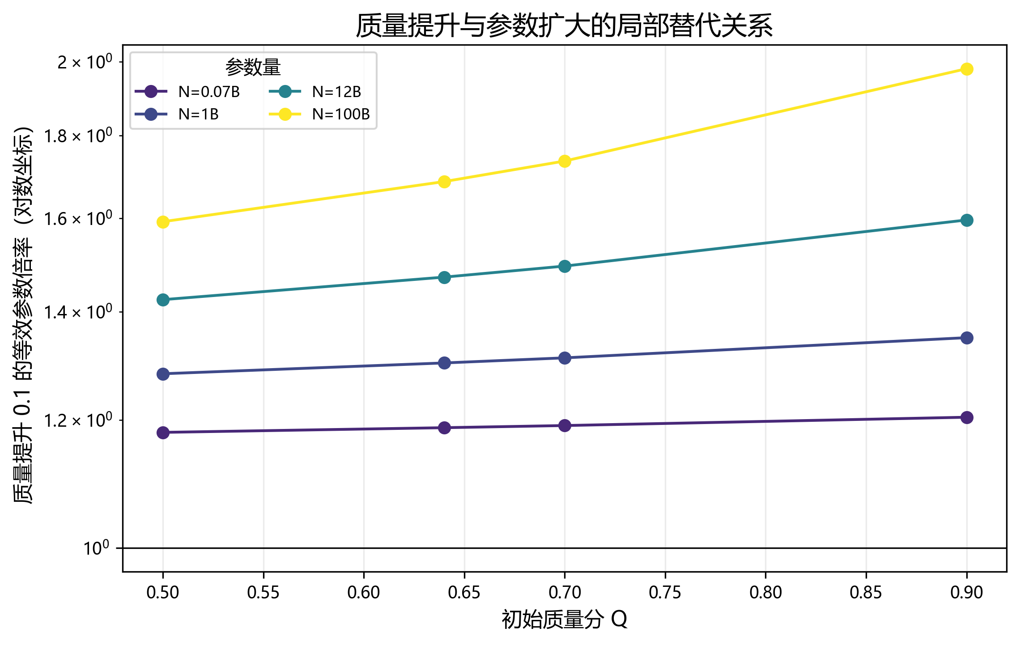
图 4-6 质量提升与参数规模的局部替代关系
在 N=1B、D=20B、Q=0.7、p=p0 时，质量提高 0.1 使预测 Loss 下降约 0.03573，与将参数量扩大至 1.311 倍的模型效应相当；N=100B 时相应倍率约为 1.74，但已超出 B1 参数范围。这种等效关系随 N 和 Q 改变，只是模型内部的局部反事实比较，不是实际扩模实验识别出的因果效应。

4.8 分层求解与实现

4.8.1 求解思路
问题二待求解的对象是 4.3.1 节给出的广义标度律：其经典部分由 B1 的真实训练轨迹支撑，而质量项与配比项只能由半合成附件（B6—B8）和问题一的派生输出提供增量信息。若将三部分置于同一次无约束联合拟合，质量项与配比项会借助参数相关性吸收经典项的可辨识信息，使 B1 的锚定作用失效。本文因此采用"锚定—增量—标定—校验"的分层求解思想。
求解链路由四个算法模块串联。数据模块按题面标注的来源等级装载 B1—B12 与问题一派生输出，在 strict 模式下强制字段、行数、正值性、单位区间、唯一键与 B3 文件数约束，并完成算力代理量一致性、质量极性与 B9/B10 一对一对齐等审计。锚定模块以 B1 为唯一定量拟合数据，用带边界约束的稳健最小二乘估计 E、A、α、B、β 并将其固定，使后续扩展项在 Q=1、p=p₀ 时严格退化为经典式。增量模块以 B7 为质量增量观测，构造五类候选质量修正项，按模型规模整组留出做交叉验证，并在 3% 简约性容差内选择参数最少的可接受形式。标定模块把问题一的 17 域配比模型工件投影到标度律尺度：先对各目标域配比响应中心化以剔除不可跨规模移植的水平差，再由 1M、60M 与 1B 三个观测规模估计传递斜率及其随规模衰减的指数，折算为 1B 尺度上的标量配比惩罚。所得模型再经跨来源排序与分组仿射校准、B8 极性隔离、B9/B10 适用性筛分与经典退化校验四个环节界定解释边界。全流程不使用随机初始化、随机抽样与 bootstrap，同一输入重复运行得到同一结果。
表 4-4 求解阶段与算法模块对应关系
求解阶段 | 算法模块 | 数据与输出 | 关键判据
阶段一 数据与审计 | 附件分级装载与严格校验、算力代理量一致性审计、Q 极性审计、B9/B10 一对一对齐审计 | 输入 B1—B12；输出 DataAudit 与告警清单 | 行数与唯一键约束；中位比值落在 [0.95, 1.05]；极性同向
阶段二 经典锚定 | 轨迹等权加权 + 有界稳健最小二乘（9 组确定性起点） | 输入 B1 的 1 176 条轨迹；输出 E、A、α、B、β | 训练 RMSE 0.000146
阶段三 质量增量 | 五类候选质量项的整组留一交叉验证 + 简约性容差选择 | 输入 B7；输出 additive_n_power 及 G、γ、ω、ν | pooled 组交叉验证 RMSE ≤ 最优值×(1+0.03) 后取参数最少者
阶段四 配比标定 | 中心化传递斜率、对数线性衰减指数、1B 尺度合成 | 输入问题一配比模型工件与预测表；输出 K、ζ 与 13 域宏平均项 | 传递斜率取正；衰减指数夹取于 [0, 1]
阶段五 校验与输出 | 跨来源与大规模验证、边际与等效分析、结果落盘 | 输出 18 张 CSV、2 个模型 JSON、4 张图与运行清单 | |L(1B,20B,1,p₀) − L₀(1B,20B)| ≤ 1×10⁻¹⁰

4.8.2 求解流程
求解前先按附件的数据角色完成严格审计：字段、行数、单位和唯一键不满足规格时直接中止，B1/B2 的算力代理量用于排查十亿单位换算错误，B9 与 B10 按模型一一对齐。质量附件另作极性检查；B8 中 Loss 随 Q 的变化方向与“Q 越高越好”的定义冲突，因此不进入主拟合。半合成、插值、异构来源和估算数据的证据等级随运行清单一并保存。
经典项只由 B1 估计。为避免不同参数规模的轨迹数量左右目标函数，各条 N 轨迹先获得相同总权重，再对 E、A、α、B、β 作带边界的 soft_l1 稳健最小二乘。九组确定性初值缓解渐近项与两个幂律项之间的参数相关，最终取成功收敛解中代价最小者。该阶段完成后固定经典参数，不允许质量项或配比项回头吸收其解释量。
质量项以 B7 相对经典基线的残差为响应，在五种候选形式之间按完整参数规模整组留一。模型选择先确定最小交叉验证 RMSE，再在其 3% 容差内选择自由参数更少的形式，因而最终采用三自由参数的参数量幂函数（ω 固定为 0），而非误差略低的四自由参数模型。B7 的半合成属性意味着这一步识别的是附件设定下的质量规律，而非新的训练实验。
配比项不搬运问题一模型的绝对 Loss，而是把各目标域的预测与参考配比 p0 下的预测同时中心化。1M、60M 和 1B 三个观测规模给出逐目标传递斜率，再用幂律描述其随 N 的衰减，并按 13 个目标域作宏平均。由此得到的模型在 Q=1、p=p0 时通过数值校验严格退化为经典式，1B 以上的配比影响则明确标记为外推。
模型完成后，B2—B5 分别用于排序与分组仿射检验，B9/B10 只在适用的稠密候选子集上作压力测试。边际效用和弹性由完整模型求导，质量提升 0.1 的等效参数倍率通过一维变号搜索与 Brent 求根得到；不存在有限解时直接返回无解。表 4-4 概括各阶段的信息流，表 4-6 保留边界、容差和迭代参数。

4.8.3 复现信息与关键参数
表 4-5 问题二求解的运行环境与复现信息
项目 | 取值
环境记录文件 | `f_2/outputs/run_manifest.json`
Python | Anaconda 打包版，64 位 AMD64
操作系统平台 | Windows-10-10.0.19045-SP0
numpy / pandas / scipy | 1.24.3 / 2.0.3 / 1.11.1
scikit-learn / matplotlib / joblib | 1.3.0 / 3.7.2 / 1.2.0
依赖声明文件 | `f_2/requirements.txt`
严格数据校验 | strict_data_validation = true
自动化测试 | `python -m pytest f_2\tests -q`，基线 7 passed
单次完整运行耗时 | elapsed_seconds = 3.565
表 4-6 问题二求解的关键算法参数
参数 | 取值
十亿单位换算 N_BILLION | 1.0×10⁹
算力单位换算 FLOPS_1E21 | 1.0×10²¹
算力代理系数 COMPUTE_PROXY_IN_1E21 | 0.006
算力一致性容许区间（逐行比值的中位数） | [0.95, 1.05]，审计对象为 B1、B2
附件行数约束 | B1 1 176；B2 1 029；B3 4 000（8 个文件各 500 行）；B4 57；B5 44；B6 360；B7 450；B8 1 704；B9 132；B10 128；B11 18；B12 1 386
唯一键 | B6—B8：experiment_id 与 (N_params_B, D_tokens_B, Q_score)；B4、B5：(family, N_params_B, D_tokens_B)；B10：(family)；B9：model_name
稳健损失函数 | soft_l1
稳健尺度 f_scale | max(1.4826·MAD×0.1, 0.05·max(σ, 1×10⁻³), 1×10⁻⁴)，由观测损失估计
雅可比缩放 | jac
最大函数评价数 | 经典拟合 50 000；质量项拟合 30 000
经典项参数界 | 下界 (0, 1×10⁻¹², 0.01, 1×10⁻¹², 0.01)；上界 (max(L_min−ε, ε), max(100, 100·L_max), 2, max(100, 100·L_max), 2)
多起点个数 | 9
候选质量项个数与参数个数 | 5 个，分别为 1、2、3、4、1
简约性容差 | 0.03
观测配比规模 | test_1m 0.001B；test_60m 0.060B；test_1b 1.000B
衰减指数夹取区间 | [0, 1]
经典退化校验阈值 | 1×10⁻¹⁰
等效倍率求根上界与容差 | max_multiplier = 1×10⁹；xtol = rtol = 1×10⁻¹⁰
边际分析档位 | N∈{0.07, 1, 12, 100}（十亿），D = 20N，ΔQ = 0.1，Q∈{0.5, 0.64, 0.7, 0.9}
B1 覆盖区间（用于标记档位是否内插） | 0.070542 ≤ N ≤ 11.965825；0.134 ≤ D ≤ 299.893
运行命令与前置条件如下。入口为 f_2/run_problem2.py，其内容仅调用 problem2/cli.py 的 main()；基本调用为 python f_2\run_problem2.py，另提供 --project-root、--problem1-outputs、--output-dir、--quality-selection-tolerance、--no-strict、--skip-figures 与 --help 等命令行参数；测试命令为 python -m pytest f_2\tests -q。运行前要求工作区根目录已存在 real_attachments/，且问题一已生成 f_1/f_1/outputs。命令行默认值为：工作区根目录取实现文件的上两级目录，问题一输出目录自动取 f_1/f_1/outputs，输出目录为 f_2/outputs，简约性容差 0.03，严格校验开启且图件绘制开启（关闭项分别为 --no-strict 与 --skip-figures）。

4.8.4 计算耗时与复杂度
完整流程的单次运行耗时为 3.565 秒，覆盖 12 个附件的装载与校验、五类候选质量项的整组留一交叉验证、13 个目标域在三个观测规模上的配比传递标定、四组跨来源验证与一组大规模验证，以及全部表格、模型文件和四张图的生成。由于实现未给出渐近复杂度分析，本文只报告可核验的运行耗时与工作量，不对缺少实测依据的复杂度阶数作推断。

4.9 问题二结论
1. B1 经典标度律参数为 E=1.689798、A=0.353980、α=0.339977、B=1.240306、β=0.279878，训练 RMSE 为 0.000146。
2. 在经典项上加入质量项和中心化配比项，构造了在 Q=1、p=p₀ 时退化为经典式的广义标度律。
3. 领域配比效应的 1B 汇总尺度为 K=0.293971，衰减指数为 ζ=0.124907；跨来源验证支持相对排序和分组仿射关系具有一定稳定性。
4. 在 N=1B、D=20B、Q=0.7 的局部比较中，质量提高 0.1 的 Loss 改善约为 0.03573，等效参数倍率约为 1.311。
5. B6/B7 是半合成质量实验，B8 因极性相反被隔离，B9/B10 仅支持大规模外推压力测试。

五、问题三：算力约束下的联合资源优化
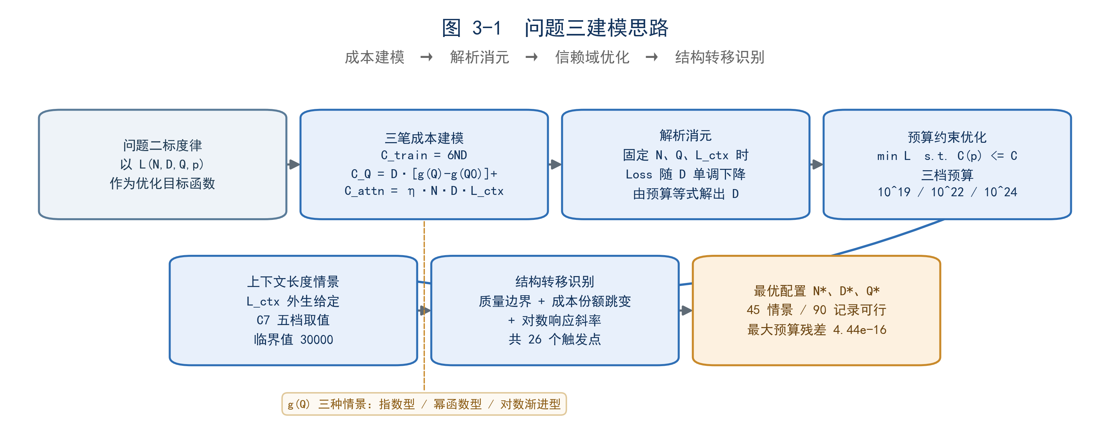
图 5-1 问题三建模思路

5.1 问题分析与模型框架
问题三在问题二广义标度律的基础上引入算力预算、质量成本和上下文窗口约束，联合确定模型参数量 N、训练数据量 D、质量 Q 及领域配比 p，使预测 Loss 最小。其关键不在于给出脱离数据支持的单一最优配方，而在于识别不同预算、上下文和成本情景下资源分配结构的变化。
本文将配比结果分为两条结果线：固定参考配比作为稳健主结果，联立配比作为受信赖域约束的敏感性分析。这样可以避免因局部二次模型在信赖域边界上继续外推，而把方向性改进误写成全局最优训练配方。

5.2 预算约束与成本函数
令 N_b 和 D_b 分别表示十亿参数和十亿 Token，预算成本写为
$$C\left(N_{b},D_{b},Q,L_{ctx}\right)=6×{10}^{18}N_{b}D_{b}+{10}^{9}D_{b}\left[g\left(Q\right)−g\left(Q_{0}\right)\right]+η×{10}^{18}N_{b}D_{b}L_{ctx}， η=2×{10}^{−4}$$
其中 Q_0=0.641774 为问题一导出的基线质量，g(Q) 采用题面给出的指数、幂函数和对数三种情景。由于固定 N、Q、L_ctx 时 Loss 随 D 单调下降，最优解满足预算约束取等号，程序先解析消去 D，再对剩余变量求解。该处理减少了数值优化维度，也使预算残差可直接审计。

5.3 上下文长度的临界效应
注意力成本与训练成本之比可写为：
$$\frac{C_{attn}}{C_{train}}=\frac{ηL_{ctx}}{6}，L_{ctx,crit}=\frac{6}{η}=30000$$
C7 给出的可行窗口为 2048、4096、8192、32768 和 131072，其中 32768 与 131072 使注意力成本高于基础训练成本。上下文长度在模型中作为外生情景变量，不参与连续内点寻优。
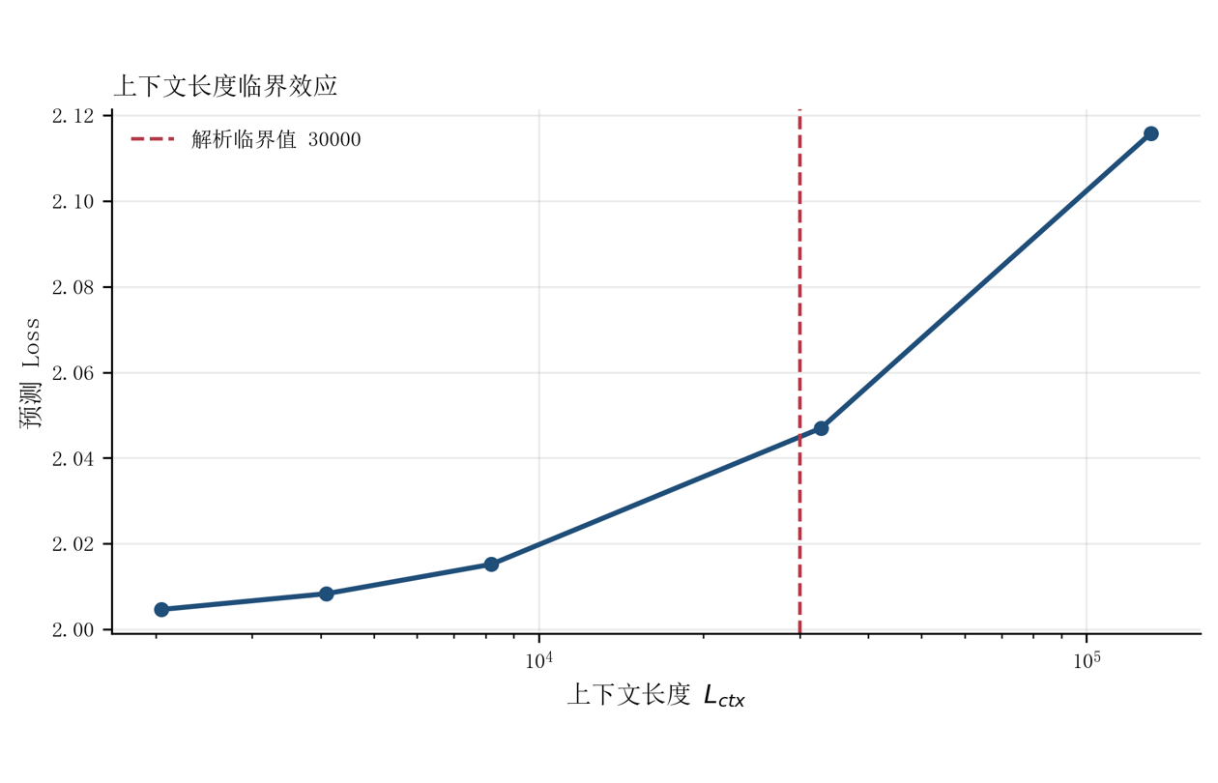
图 5-2 不同上下文长度下的预算与 Loss 敏感性
在 10^22 FLOPs、幂函数质量成本和联立配比情景下，上下文由 8192 增至 131072 时，预测 Loss 从 2.0152 升至 2.1158。注意力成本与训练成本之比随 L_ctx 线性增加，并在 30000 处由小于 1 转为大于 1；该点不是加速点或统计相变。由于联立配比解触及信赖域边界，该结果只用于情景敏感性分析。

5.4 固定参考配比下的优化结果
主结果固定 p 为问题一训练配比均值，并选取 L_ctx=8192 作为尚未越过临界值的代表窗口。下表给出指数成本情景下三个预算点的解。
表 5-1 固定参考配比下的指数成本优化结果
预算 C (FLOPs) | N_b | D_b | Q | 预测 Loss | 训练成本占比 | 质量成本占比 | 注意力成本占比
1×10^19 | 0.2789 | 4.1344 | 0.7214 | 3.1926 | 0.6920 | 0.1191 | 0.1890
1×10^22 | 5.1190 | 234.384 | 1.0000 | 2.1623 | 0.7199 | 0.0835 | 0.1966
1×10^24 | 37.5361 | 3444.95 | 1.0000 | 1.9199 | 0.7759 | 0.0123 | 0.2119
表 5-2 三类质量成本函数下的预测 Loss 敏感性
成本函数情景 | 10^19 FLOPs | 10^22 FLOPs | 10^24 FLOPs
指数成本 | 3.19258 | 2.16227 | 1.91993
对数成本 | 3.11476 | 2.15712 | 1.91959
幂函数成本 | 3.19769 | 2.16330 | 1.92000
表 5-2 中三类成本函数仅表示敏感性情景，不是三组相互独立的实测训练实验；其作用是检验资源配置方向是否依赖于质量成本函数的具体形式。
由表 5-1 和图 5-3 可见，预算从 10^19 增加到 10^24 FLOPs 时，最优参数量和 Token 量同步增加。三类质量成本情景在低预算下的质量状态并不相同，不能概括为统一的先后顺序；共同可见的是，当质量达到上界后，新增预算主要转向参数量和训练 Token。
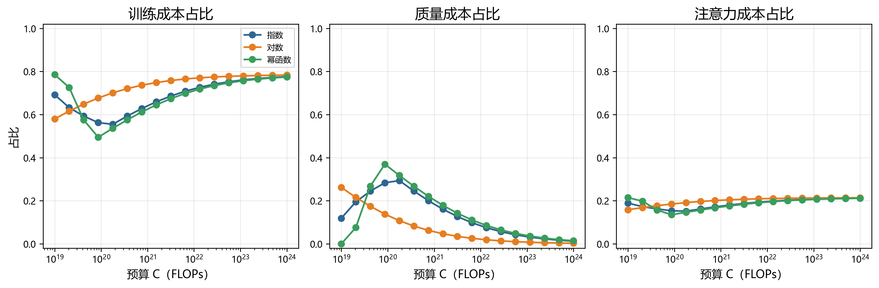
图 5-3 不同预算下的资源成本占比
三种成本设定在高预算端均以训练成本为主，10^24 FLOPs 时其占比约为 0.774—0.783。质量成本的路径并不完全单调：指数情景由 0.1191 降至 0.0123，而幂函数情景从 0 起步、在约 8.66×10^19 FLOPs 达到 0.3698 后回落。可稳健概括的是质量饱和后新增预算转向训练规模，而非质量成本在全区间持续下降。

5.5 联立配比的敏感性分析
如图 5-4 所示，联立配比结果在各预算点均触及信赖域边界，Aitchison 距离达到 2.5。这说明局部二次配比模型仍在推动解远离参考配比，现有数据不足以支持将该边界解解释为全局最优训练配方。故本文只报告相对于固定参考配比的潜在改进幅度，并将其定位为敏感性分析。
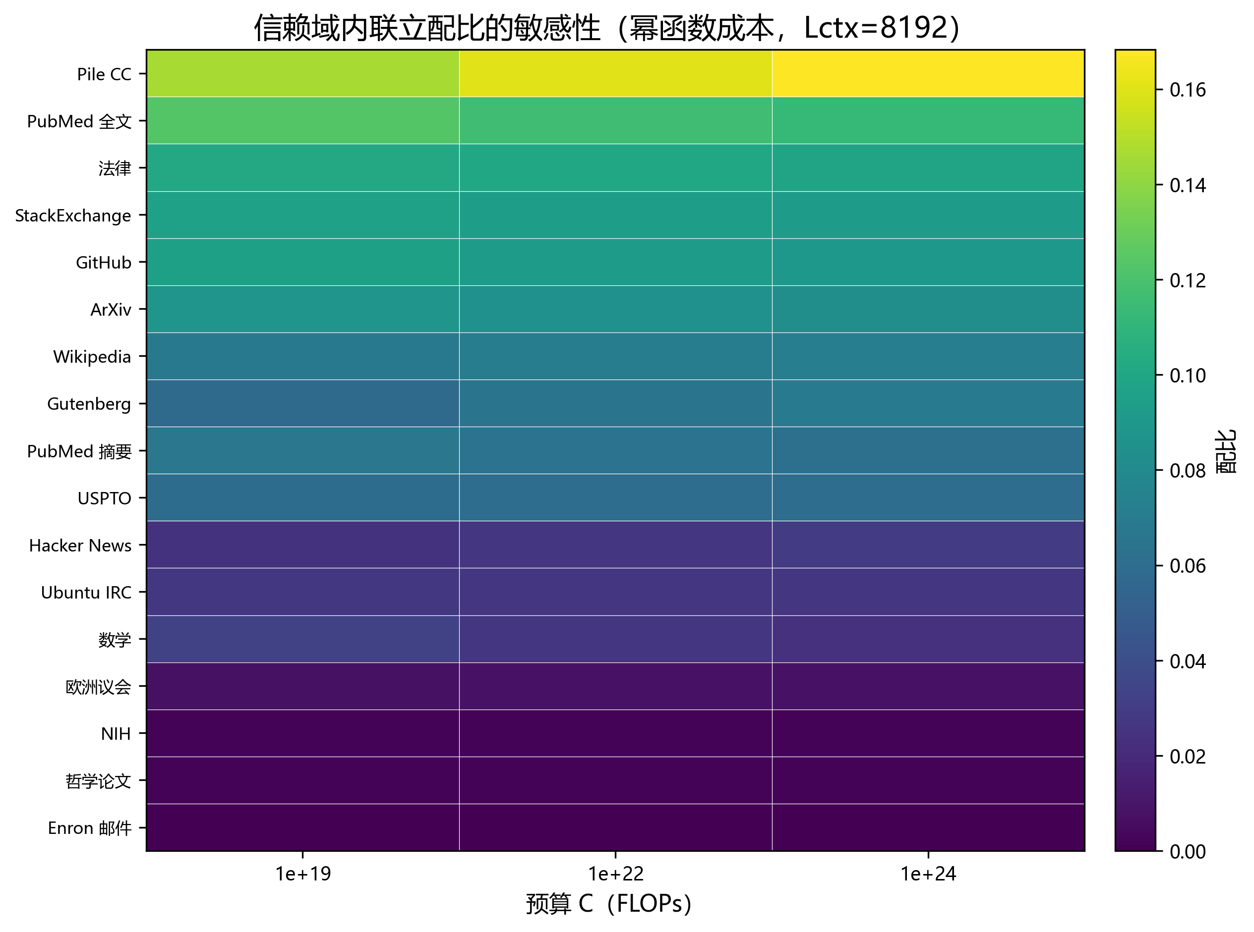
图 5-4 信赖域内联立配比的敏感性
联立解在三个预算点均将 pile_cc 配置为最大份额，其占比由 0.1465 增至 0.1683，部分低占比领域则持续接近下界。更重要的是，各预算点的 Aitchison 距离均达到信赖域半径 2.5，说明优化器仍在推动解远离参考配比；这些结果只能表示局部模型建议的调整方向。

5.6 结构转移判据与结果分析
程序依据质量边界状态、相邻预算成本份额跳变以及 N、D、Q 的局部对数响应斜率变化识别候选结构转移点，共得到 26 个数值触发点。这些点是预设判据下的数值变化，不应包装为统计显著的相变。结合成本等值点可知，问题三最稳定的结论是：在 8192 窗口和固定参考配比下，预算增加带来参数量、Token 量和 Loss 的连续变化；当上下文窗口超过 30000 后，注意力成本高于基础训练成本，但二者之比仍随窗口长度线性变化。
问题三的最终报告采用固定参考配比主结果，联立配比只作为局部改进方向。所有 45 个 C7 场景、90 条优化记录均可行，最大相对预算残差为 4.44×10^-16。

5.7 模型求解

5.7.1 求解思路
问题三在预算等式约束下同时确定参数量 N、训练 Token 量 D、质量 Q 与 17 维领域配比 p，其可行域由闭合约束、箱式界与非线性信赖域共同构成，且 N 与 D 的量级跨度很大。本文据此把求解链路组织为“解析降维—分层求解—主动加界—外生枚举”四个环节。对固定的 N、Q 与 L_ctx，总成本的三项均与 D_b 成正比，故由预算等式解析消去 D；随后在 log N 坐标中以多起点 SLSQP 求解 N 与 Q。配比子问题施加逐域比例界和 Aitchison 距离不超过 2.5 的信赖域，再投影回有界单纯形。上下文长度在 C7 给出的 5 个取值上枚举，并由 C_attn/C_train=ηL_ctx/6 得到成本等值点 30000。所得结果是多起点候选中择优的可行局部解，不构成全局最优证明。

5.7.2 求解流程
程序只接收问题一、问题二的已审计产物以及 C7 架构表，并以 Q₀=0.641774 作为质量基线。总成本由训练、质量提升和注意力三项组成；对给定的 N、Q 与外生上下文长度，三项成本均与 D 成正比，因此预算等式可解析给出 D=C/a。这个消元把原三维连续决策压缩为 N—Q 子问题，并使每个候选解都能通过回代直接检查预算残差。由 η=2.0×10^-4 得到成本等值点 L_ctx,crit=30000，此处 C_attn=C_train。
N—Q 子问题在 log N 坐标中用多起点 SLSQP 求解，以经典标度律的解析解作为尺度合适的初值，并补充基线质量、中间质量和接近上界的质量起点。由预算等式恢复的 D 若越出允许区间，目标函数施加连续惩罚；每个预算点均从多个收敛解中选取 Loss 最小且通过可行性复核者。精确边界、容差和迭代上限列于表 5-3。
配比 p 的调整被限定在问题一参考配比附近。逐域比例界与 Aitchison 距离 2.5 共同构成信赖域，SLSQP 的候选解随后通过有界单纯形投影恢复非负、闭合和逐域界；若仍越出信赖域，则沿参考配比方向二分回退到边界。这样得到的是局部模型支持范围内的调整方向，而不是脱离训练配比区域的全局最优配方。
联立求解在 N—Q 与 p 两个子问题之间交替两轮，并沿递增预算网格使用上一点的解作暖启动。规范计算覆盖三档预算、C7 的五种上下文和三类质量成本；固定参考配比给出主结果，联立配比及冻结 1B 传递只作敏感性对照。结构转移由质量状态变化、成本份额突变和响应斜率变化三类预设判据共同识别。
最终 90 条优化记录均通过成本闭合与边界审计，最大相对预算残差为 4.44×10^-16。程序同时报告观测范围外标记、Aitchison 距离、边界触及情况和优化器状态，使后续分析能够区分观测区间内结论、受约束敏感性结果与大尺度外推。

5.7.3 复现信息与关键参数
问题三由 run_problem3.py 调用统一流水线，正式运行耗时 420.416 s，五项自动测试覆盖成本单位、质量成本单调性、预算回代、输入口径和小规模可行性。运行清单同时记录了问题一模型工件与当前 scikit-learn 版本不一致的警告，这一跨版本差异构成复现性限制。依赖、边界与优化参数汇总于表 5-3。
表 5-3 问题三求解算法关键参数
参数 | 取值 | 说明
注意力成本系数 η | 2.0×10^-4 | 注意力项 N_b·D_b·L_ctx 的系数
训练算力系数 | 6.0×10^18 | 训练项 N_b·D_b 的系数
质量成本系数 | 1.0×10^9 | 质量项 D_b·Δg 的系数
指数型 g(Q) | 1.0×10^7·exp(6Q) | 质量成本情景一
幂函数型 g(Q) | 5.0×10^9·Q^4 | 质量成本情景二
对数渐进型 g(Q) | 2.0×10^9·ln(1+10Q) | 质量成本情景三
基线质量 Q_0 | 0.641774 | 从问题二元数据读取，数值源自问题一
上下文成本等值点 L_ctx,crit | 30000 | C_attn=C_train，即 L_ctx=6/η
N 的界 | [0.05, 2000] | 单位：十亿参数
D 的界 | [0.05, 1.0×10^6] | 单位：十亿 Token
配比逐域界 | [max(p_ref/4, 1.02ε), min(4·p_ref, 0.55)] | 相对参考配比的比例界
Aitchison 信赖域半径 | 2.5 | 配比子问题的不等式约束上界
N–Q 子问题 SLSQP | maxiter = 500，ftol = 1×10^-12 | 变量界 [ln 0.05, ln 2000] × [Q_0, 1]
配比子问题 SLSQP | maxiter = 800，ftol = 1×10^-11 | 等式约束 Σp = 1
单纯形投影二分次数 | 100 | 有界单纯形投影
信赖域回退二分次数 | 80 | 越界解向参考配比收缩
D 可行性复核容差 | 1×10^-7 | N–Q 子问题返回前复核
质量状态判定容差 | 1×10^-4 | 划分 baseline / interior / upper_bound
配比起点扰动标准差 | 0.55 | 对数正态扰动
随机种子 | 20260924 | 配比多起点生成
规范预算 | 1×10^19、1×10^22、1×10^24 FLOPs | 三个典型预算点
结构路径预算 | np.logspace(19, 24, 17) | 17 个预算点
结构转移阈值 | 成本份额 L1 变化 0.08；相邻对数响应斜率差 0.20 | 预设数值判据
求解过程的计算量不随问题规模组合爆炸：D 由闭式解给出，N–Q 子问题至多 4 个起点、每起点 SLSQP 迭代上限 500 次，配比子问题至多 5 个起点、每起点迭代上限 800 次，有界单纯形投影固定 100 次二分、信赖域回退固定 80 次二分；一次完整运行包含 45 个情景、90 条优化记录、51 条结构路径记录与 6 条迁移敏感性记录，运行清单记录的耗时即 420.416 秒。自动化测试 tests/test_problem3.py 共 5 项，分别覆盖成本单位与解析临界值、三类质量成本的单调性与 Q = Q_0 时增量成本为零、预算消元的回代一致性（相对容差 1×10^-12）、输入仅使用 C7 与上游产物的口径，以及小规模优化的可行性与上下文外生性。

5.8 问题三结论
（1）建立了包含 N、D、Q、p 和 L_ctx 的预算约束优化模型，并通过解析消元保证预算约束精确满足。
（2）解析得到上下文成本等值点 30000；C7 的 32768 和 131072 情景中，注意力成本高于基础训练成本。
（3）固定参考配比下，10^19、10^22 和 10^24 FLOPs 的指数成本预测 Loss 分别约为 3.1926、2.1623 和 1.9199。
（4）联立配比解触及信赖域边界，因而只作为敏感性方向，不作为可直接执行的全局最优配方。

六、问题四：能力演进、贡献分解与前沿预测
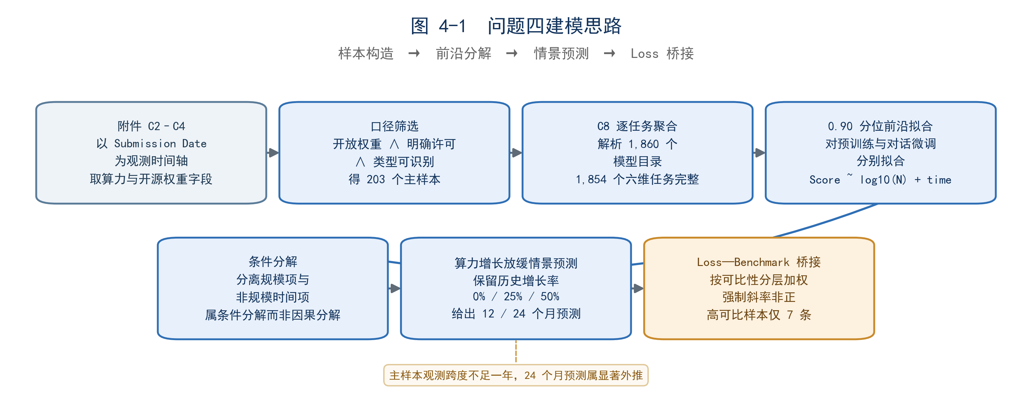
图 6-1 问题四建模思路

6.1 数据口径与样本构造
问题四以 C2 为主时间轴，以模型进入榜单的提交日期（Submission Date，即入榜日期）作为观测时间；C3 用于长时段敏感性，C4 用于训练算力和元数据匹配，C6 用于 Loss—Benchmark 条件桥接，C8 用于六项能力任务的逐目录聚合。主样本同时满足开放权重、明确许可证和模型类型可识别三个条件，由此得到 203 个研究样本。 榜单的统一评测与可复现定位参见 Hugging Face 官方说明[8]。
C8 共解析 1860 个模型，其中 1854 个模型六项任务完整。代码只读取聚合后的数值，不读取或执行 benchmark 样例、system instruction 和 chat template 等文本字段；数据说明中识别出的答案式污染也被隔离，不进入计算。
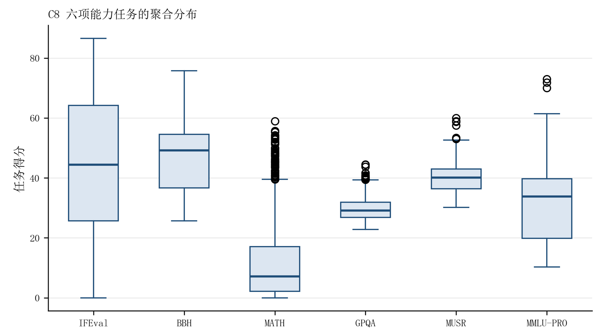
图 6-2 C8 六项任务的聚合分布
C8 六项任务的得分水平和离散程度差异明显，例如 BBH 中位数约为 49%，而 MATH 仅约为 7%，IFEval 的分布范围也更宽。后续采用预先设定的六任务等权复合分作统一口径；该图用于提示任务异质性，不将原始分数差异直接解释为可量化的任务难度差。

6.2 能力前沿模型与贡献分解
对预训练模型（pretrained）与对话/微调模型（chat/finetuned）两类全部合格个体样本分别拟合 0.90 分位前沿 Score ~ log10(N)+time。月度 top-5 均值另用于构造前沿路径、首末端点与条件贡献分解，不作为该分位回归的输入。控制参数规模后的时间项只表示条件非规模趋势，可能混合架构、数据工程、对齐策略和样本构成变化，不将其直接解释为因果技术进步。分位数回归沿用 Koenker 与 Bassett 的经典定义[9]。
表 6-1 参数规模与非规模时间项的条件分解
模型类型 | 观测前沿变化 | 规模项 | 非规模项 | 解释
对话/微调 | 1.5624 | -8.4513 | 1.2199 | 闭合残差 +8.7938；两项贡献不闭合
预训练 | 7.6949 | -4.2500 | 12.4290 | 闭合残差 −0.4841；仅作条件趋势解释
C4 匹配样本 | — | 7.4184 | 2.5073 | 两项正向通路中规模占比约 74.7%；非因果
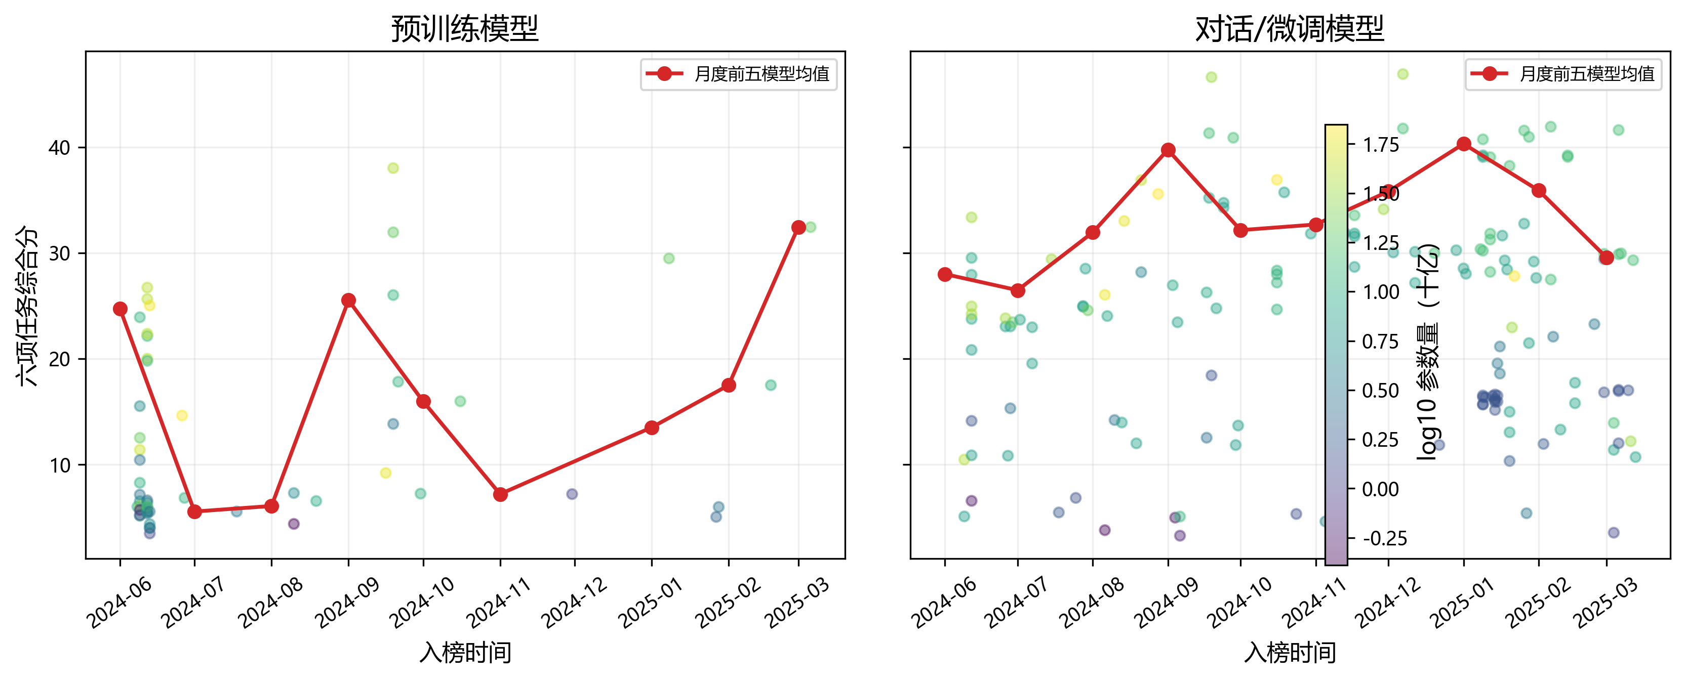
图 6-3 开放权重模型能力前沿的时间演化
不足一年的观测期内，两类模型的月度 top-5 前沿均明显波动：对话/微调模型由 2025 年 1 月约 40.3 分回落至 3 月约 29.6 分，预训练组的月度样本则更为稀疏。因此，时间系数容易受到月度样本构成影响，只能解释为控制参数量后的条件趋势。
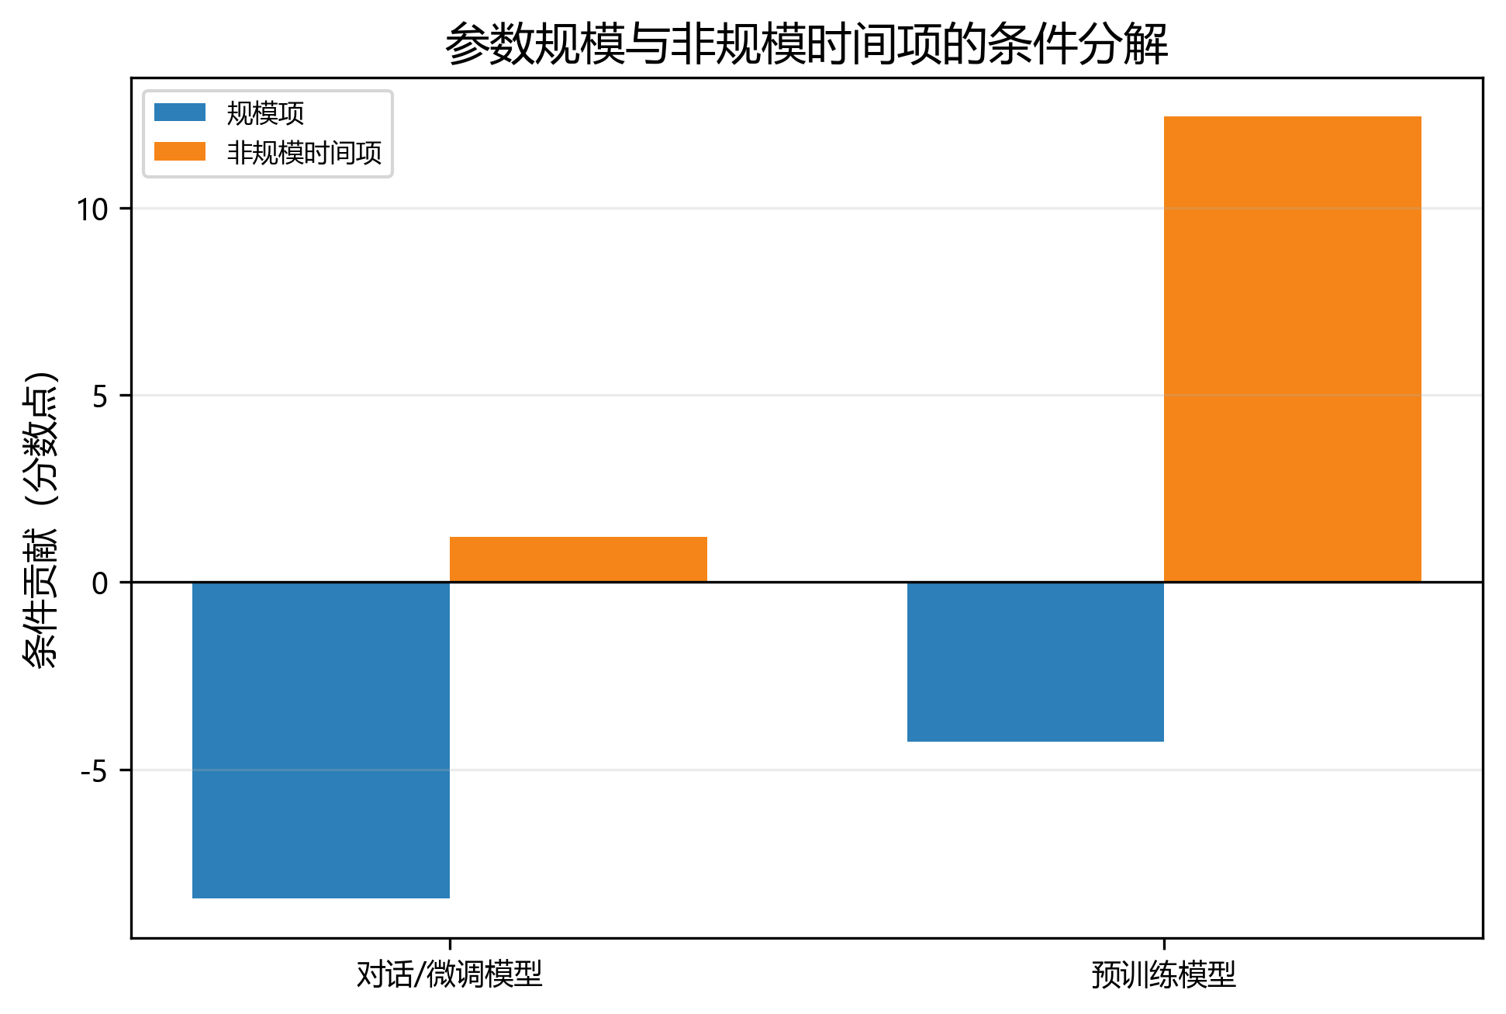
图 6-4 规模项与非规模时间项的条件贡献（未含闭合残差）
表 6-1 的两项贡献不能完全闭合观测变化：对话/微调组的闭合残差约为 +8.7938 分，预训练组约为 −0.4841 分。因此，图中只能比较拟合路径里的规模项与时间项；负的规模项还可能受到参数量—时间共线性和样本构成影响，不能解释为扩大参数量会降低能力。

6.3 算力增长放缓情景下的前沿预测
预测从附件最后观测月 2025 年 3 月起算，分别保留历史算力增长率的 0%、25% 和 50%，并同步报告 90% 近似模型区间和相对于观测跨度的外推比率。算力保留比例越高，规模项带来的前沿增量越大；在算力停滞情景下，预测增量主要来自时间项，而 C4 中该项的 p 值为 0.342，统计证据较弱。由于主样本观测跨度不足一年，24 个月预测属于显著外推，结果应理解为条件情景而非确定性预言；区间也不是经独立覆盖率校准的严格预测区间。
表 6-2 算力增长放缓情景下的前沿预测
模型类型 | 算力情景 | 预测期 | 点预测 | 90% 近似模型区间 | 外推比率
对话/微调 | 算力停滞（0%） | 12 个月 | 32.993 | [11.782, 54.205] | 1.368
对话/微调 | 历史算力保留 25% | 12 个月 | 35.530 | [14.274, 56.787] | 1.368
对话/微调 | 历史算力保留 50% | 12 个月 | 38.067 | [16.676, 59.459] | 1.368
对话/微调 | 算力停滞（0%） | 24 个月 | 36.423 | [5.288, 67.559] | 2.736
对话/微调 | 历史算力保留 25% | 24 个月 | 41.497 | [10.239, 72.756] | 2.736
对话/微调 | 历史算力保留 50% | 24 个月 | 46.571 | [14.949, 78.194] | 2.736
预训练 | 算力停滞（0%） | 12 个月 | 35.866 | [14.654, 57.078] | 1.368
预训练 | 历史算力保留 25% | 12 个月 | 38.403 | [17.146, 59.660] | 1.368
预训练 | 历史算力保留 50% | 12 个月 | 40.940 | [19.549, 62.331] | 1.368
预训练 | 算力停滞（0%） | 24 个月 | 39.296 | [8.160, 70.432] | 2.736
预训练 | 历史算力保留 25% | 24 个月 | 44.370 | [13.112, 75.628] | 2.736
预训练 | 历史算力保留 50% | 24 个月 | 49.444 | [17.822, 81.067] | 2.736
表 6-2 的 0%、25% 和 50% 表示历史算力增长率的保留比例，不表示算力占比。所有点预测均为相对于附件最后观测端点的情景预测：附件最后观测端点为 2025 年 3 月，因此 12 个月和 24 个月分别对应 2026 年 3 月和 2027 年 3 月的情景时间点，不应理解为新增观测已经覆盖这些日期。
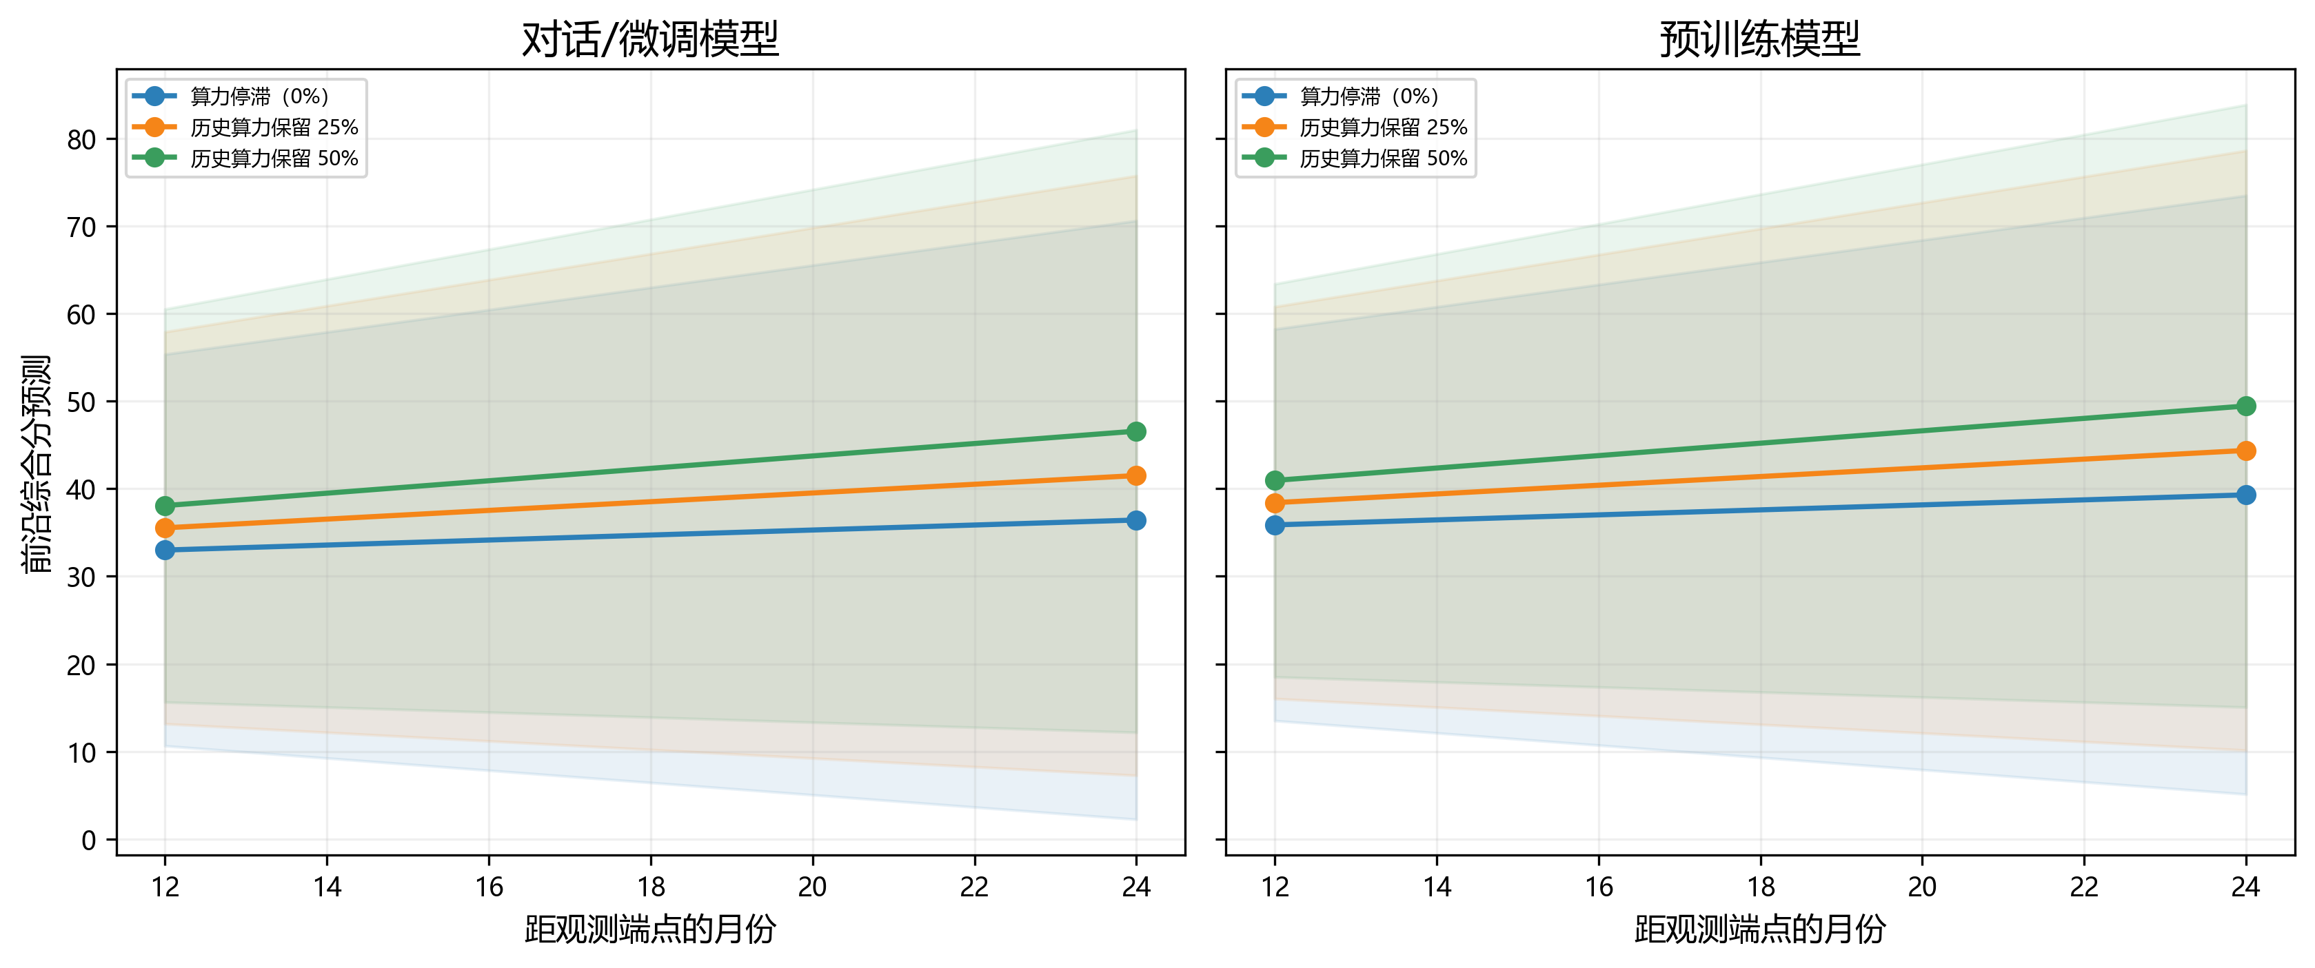
图 6-5 算力增长放缓情景下的 12/24 个月前沿预测
以 2025 年 3 月为预测起点，保留更多历史算力增长会在模型内提高点预测。24 个月情景下，对话/微调模型由 36.4 分升至 46.6 分，预训练模型由 39.3 分升至 49.4 分；但预测区间也明显变宽，外推比率达到 2.736。2027 年 3 月的结果只能用于比较情景方向，不能视为新增观测或确定预测。

6.4 Loss—Benchmark 条件映射
为把问题三的预测 Loss 转换为能力分数，本文对同一模型、同一验证集的高可比样本赋予更高权重，并强制桥接斜率非正，以保持“Loss 越低、能力分数不下降”的方向一致性。由于高可比样本仅 7 条，该映射只能作为条件转换，不能替代外部 Benchmark 验证。
表 6-3 Loss—Benchmark 条件桥接结果
可比性层级 | 样本数 | Loss—Score 相关 | 层内 RMSE（全局加权桥接） | 证据解释
High：同模型同验证集 | 7 | -0.3975 | 8.903 | 主桥接证据，但样本很少
Medium：不同验证集近似匹配 | 68 | -0.5025 | 10.423 | 仅作辅助校准
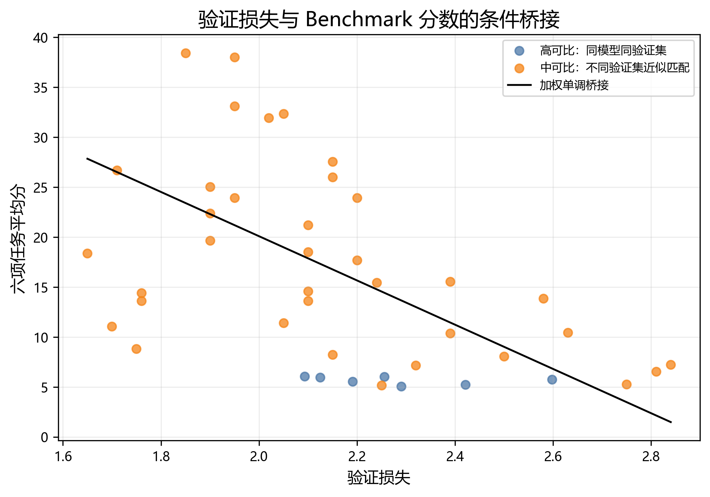
图 6-6 Loss 与 Benchmark 分数的条件桥接
High 与 Medium 层的样本相关均为负，在全局加权桥接模型下的层内 RMSE 分别为 8.903 和 10.423；全局加权 RMSE 为 10.004，5 折交叉验证平均 RMSE 为 10.630。黑色桥接线的单调下降还来自预先施加的“Loss 斜率不大于 0”约束，而非独立统计检验。因此，该模型只用于观测 Loss 区间内的方向一致转换，不能充当外部 Benchmark 验证。

6.5 模型求解与实现

6.5.1 求解思路
问题四采用“口径筛选—个体分位拟合—月度端点分解—算力情景外推—约束桥接”的求解链路。首先依据开放权重、许可证明确和类型可识别三项硬条件构造主样本，并重算六任务复合分以核对榜单均值；随后在每类全部合格个体样本上拟合 0.90 分位回归 Score~log10(N)+time，而月度 top-5 均值单独用于前沿可视化、首末端点、观测变化和 Theil–Sen 规模漂移，不作为分位回归输入。主预测再由 C4 的 83 条匹配样本拟合 0.90 分位算力—时间—模型类型模型，并保留不同历史算力增长率构造情景。最后以 C6 可比性分层完成 Loss—Benchmark 的加权非正斜率桥接。各环节分开报告，使条件分解不被解释为因果效应，外推结果不被解释为新增观测。

6.5.2 求解流程
求解从可复核样本的构造开始。C2 记录须同时满足开放权重、许可证明确、类型可识别、日期与参数量有效等条件；六项任务统一换算为百分制并取等权平均，重算值与榜单 Average 列逐行核对。C8 则在每个模型目录中选取最新的可解析结果，只提取六项结构化指标。由此得到 203 个主样本和 1854 个六任务完整模型，文本提示、样例与模板均不进入计算。
能力前沿的回归与月度汇总分开完成：每类全部合格个体样本用于 0.90 分位回归，日期前 80% 的样本另作时间后推检验；随后才按月取分数最高的至多 5 个模型，以其均值形成可视化前沿和首末端点，并用 Theil–Sen 回归估计代表性参数规模的漂移。规模项与时间项据此作条件分解，同时保留闭合残差，避免把未解释变化归入任一因素。
主情景预测使用 C4 中 83 条满足匹配阈值的样本，在 log10 训练算力、月龄和是否后训练三个变量上拟合 0.90 分位回归，并以月度训练算力中位数的 Theil–Sen 趋势估计历史增长率。预测从最后观测月起算，在 12 和 24 个月期限内分别保留该增长率的 0%、25% 和 50%；点预测与 90% 近似模型区间由 C4 模型生成。仅按 C2 参数量构造的预测作为辅助产物，不进入表 6-2 的主结论。
Loss—Benchmark 桥接采用分层加权的约束回归，其中 High 可比样本权重较高，并预先约束 Loss 斜率不大于 0；1000 次分层 bootstrap 和分层交叉验证分别评估参数与样本外误差。由于 High 层仅 7 条、Medium 层 68 条，该映射只用于观测 Loss 区间内的方向一致转换。问题三输出也仅选取上下文 8192、固定参考配比的记录接入桥接，区间外预测会被显式标记。

6.5.3 复现信息与关键参数
问题四由 run_problem4.py 调用统一流水线，运行清单记录的数据端点为 2025 年 3 月 13 日，单次耗时 5.911 s，七项自动测试均通过。依赖文件只声明版本下界而未冻结实际安装版本，跨环境运行可能存在差异，这一点构成本结果的复现性限制。数据筛选、拟合、bootstrap 与交叉验证参数见表 6-4。
表 6-4 问题四求解过程的关键参数与判据
环节 | 参数或判据 | 取值
主样本构造 | 有效主样本下限 | 100 行，低于即中止
主样本构造 | 许可证排除集合 | {unknown, other, nan}（小写化后）
主样本构造 | 月龄换算 | 天数 / 30.4375
数据自洽校验 | 复合分重算容差 | 1e-8（实测 1.421×10^-14）
数据自洽校验 | 分值合法区间 | [0, 100]
C8 聚合 | 读取策略 | 文件名逆序，取首个可解析 JSON
月度前沿 | 前沿窗口 | top_k = 5
动力学拟合 | 分位数与迭代控制 | q = 0.90；max_iter = 10 000；p_tol = 1e-7
动力学拟合 | 组内最小样本 | 30 条
时间后推验证 | 切分点与最小训练样本 | 日期 80% 分位切分；训练段 ≥ 25 条
稳健斜率估计 | 估计器与随机种子 | Theil–Sen；20260924
情景预测 | 期限与增长率保留比例 | 12、24 个月；0%、25%、50%
情景预测 | 近似模型区间倍数 | 1.645（90% 区间）
C4 匹配 | 名称相似度、日期窗口、参数比 | ≥ 0.45；±31 天；[0.5, 2.0]
C4 算力敏感性 | 算力区间、相似度、最小样本 | [1e15, 1e27] FLOP；≥ 0.60；≥ 20 条（实测 83 条）
Loss—Benchmark 桥接 | 可比性权重与方向约束 | High 4.0、其余 1.0；Loss 斜率 ≤ 0
Loss—Benchmark 桥接 | Bootstrap 与交叉验证 | 1000 次、种子 20260924；折数 min(5, 最小类样本数)
问题三映射 | 过滤口径 | context_length = 8192；mixture_mode = fixed_reference（9 条）

6.6 问题四结论
（1）在严格开放权重与许可证口径下构造了 203 个主样本，C8 聚合得到 1854 个六任务完整模型。
（2）规模与非规模分解是控制参数量后的条件分解；C4 匹配样本中算力规模项的正向占比约为 74.7%，不能解释为普适因果比例。
（3）在算力停滞或减速情景下给出 12/24 个月前沿预测，并显式报告 90% 近似模型区间和外推比率；停滞情景主要依赖统计证据较弱的时间项。
（4）Loss—Benchmark 桥接的高可比样本只有 7 条，问题三到 Benchmark 的结果属于条件映射，不是外部验证。

七、模型评价与适用范围

7.1 模型优点
1. 质量评分、冲突消解和领域配比建模分层处理，避免不同实验体系直接混合造成的识别偏差。
2. 采用 CRITIC、稳健降权和 ILR 变换，兼顾多指标客观赋权、异常信号抑制和组成数据约束。
3. 广义标度律在 Q=1、p=p₀ 时退化为经典标度律，具有清晰的基线解释和可计算的边际效用。
4. 通过跨规模、跨来源和极性审计，对外推结论的证据等级和边界进行了区分。

7.2 模型局限性
1. Q 是无监督相对分，当前没有人工盲评真值，不能将其解释为绝对质量标尺。
2. 冲突识别比例受阈值定义影响，10.00% 是工作阈值下的识别比例。
3. 配比边际效应是参考配比附近的局部有限差分，不等同于全局因果结论。
4. 60M、1B 以及更大规模下的绝对 Loss 不能直接由 1M 结果搬运；10B 和 70B 结果尤其依赖外推假设。
5. 对没有质量观测的 11 个领域不进行未经验证的 Q 插补。
6. 问题三采用多起点数值优化，只能给出受信赖域约束的可行局部解；问题一模型工件与问题三运行时的 scikit-learn 版本不一致，锁定环境重跑前应保留反序列化警告。
7. 问题四主样本时间跨度不足一年，C4 匹配依赖名称与日期规则，时间项证据较弱，且 Loss—Benchmark 桥接的 High 层仅 7 条；远期预测和桥接均只作条件分析。

7.3 推广与改进方向
在现有证据边界内，模型可用于比较不同质量、配比和算力情景下的相对变化。后续若补充人工质量标注、更多真实跨规模训练轨迹和更长时间跨度的开放模型数据，可进一步校准 Q 的绝对含义、检验配比效应的规模传递，并收窄前沿预测区间。该方向属于模型推广与数据补强，不改变本文基于现有数据得到的主结论。

7.4 可复现性与证据边界
四问流水线及自动化测试均已运行，问题一至四的测试分别通过 5、7、5、7 项；但问题三运行清单记录了由 scikit-learn 1.5.2 生成的上游工件在 1.3.0 环境中加载的版本警告，因此不能宣称四问已在统一环境中无警告重跑，最终复现应锁定 1.5.2 环境。建模与优化使用 scikit-learn[10]、SciPy[11] 等公开科学计算软件。问题三 45 个情景、90 条优化记录均满足预算约束，最大相对预算残差为 4.44×10^-16。
数据防污染处理遵循最小执行面原则：程序只读取计算所需的结构化数值字段，不执行附件中的 benchmark 样例、system instruction、chat template 或答案式文本；与数据和模型单调性相冲突的固定惩罚系数、伪造最优解及训练内验证结论均不进入主结果。
Q 为无监督相对质量分，尚无人工盲评真值；因此本文仅报告跨数据集稳定性、排序一致性和敏感性分析，不把这些结果表述为人工标注意义上的外部验证。

八、参考文献
[1] KAPLAN J, MCCANDLISH S, HENIGHAN T, et al. Scaling laws for neural language models[EB/OL]. arXiv:2001.08361, 2020. https://arxiv.org/abs/2001.08361.
[2] HOFFMANN J, BORGEAUD S, MENSCH A, et al. Training compute-optimal large language models[C]//Advances in Neural Information Processing Systems. 2022, 35: 30016-30030. DOI:10.52202/068431-2176.
[3] OPENAI. Introducing GPT-5[EB/OL]. 2025-08-07. https://openai.com/index/introducing-gpt-5/（访问日期：2026-09-25）.
[4] DIAKOULAKI D, MAVROTAS G, PAPAYANNAKIS L. Determining objective weights in multiple criteria problems: The CRITIC method[J]. Computers & Operations Research, 1995, 22(7): 763-770. DOI:10.1016/0305-0548(94)00059-H.
[5] AITCHISON J. The statistical analysis of compositional data[J]. Journal of the Royal Statistical Society: Series B (Methodological), 1982, 44(2): 139-160. DOI:10.1111/j.2517-6161.1982.tb01195.x.
[6] EGOZCUE J J, PAWLOWSKY-GLAHN V, MATEU-FIGUERAS G, et al. Isometric logratio transformations for compositional data analysis[J]. Mathematical Geology, 2003, 35(3): 279-300. DOI:10.1023/A:1023818214614.
[7] HOERL A E, KENNARD R W. Ridge regression: Biased estimation for nonorthogonal problems[J]. Technometrics, 1970, 12(1): 55-67. DOI:10.1080/00401706.1970.10488634.
[8] HUGGING FACE. Open LLM Leaderboard v1[EB/OL]. https://huggingface.co/docs/leaderboards/open_llm_leaderboard/archive（访问日期：2026-09-25）.
[9] KOENKER R, BASSETT G. Regression quantiles[J]. Econometrica, 1978, 46(1): 33-50. DOI:10.2307/1913643.
[10] PEDREGOSA F, VAROQUAUX G, GRAMFORT A, et al. Scikit-learn: Machine learning in Python[J]. Journal of Machine Learning Research, 2011, 12(85): 2825-2830.
[11] VIRTANEN P, GOMMERS R, OLIPHANT T E, et al. SciPy 1.0: Fundamental algorithms for scientific computing in Python[J]. Nature Methods, 2020, 17: 261-272. DOI:10.1038/s41592-019-0686-2.

九、附录 核心代码

附录 A1 问题一核心代码
问题一的程序位于代码根目录 HuaweiCup/f_1/f_1，以 problem1 包的形式组织，入口脚本为 run_problem1.py，命令行入口在 problem1/cli.py 中由 build_parser 定义。运行环境与版本由 problem1/cli.py 的 main 写入 outputs/run_manifest.json：Python（64 位 AMD64 构建），平台为 Windows-11-10.0.26200-SP0，实际记录耗时 elapsed_seconds 为 170.779，实际运行版本为 numpy 1.26.4、pandas 2.2.3、scipy 1.14.1、scikit_learn 1.5.2，随机种子 --random-state 取默认值 2026。正式运行命令为 python f_1/run_problem1.py；--max-quality-rows 在 build_parser 的 help 文本中标注为 "Debug only"，仅用于调试。
下方按算法流程摘录 problem1/quality.py 中四个核心模块，代码逐字取自源文件。

A1.1 列表型质量信号的标量压缩
该模块将 A1–A3 中列表型与向量型原始信号压缩为单一标量，供质量指标使用，覆盖 scalar、first、mean、binary_probability、ordinal_expectation 五种归约器。
# problem1/quality.py

def _finite_array(values: object) -> np.ndarray:
if isinstance(values, (list, tuple, np.ndarray)):
arr = np.asarray(values, dtype=float).ravel()
elif values is None:
return np.asarray([], dtype=float)
else:
try:
arr = np.asarray([float(values)], dtype=float)
except (TypeError, ValueError):
return np.asarray([], dtype=float)
return arr[np.isfinite(arr)]

def scalarize(values: object, reducer: str) -> float:
arr = _finite_array(values)
if arr.size == 0:
return math.nan
if reducer == "scalar" or reducer == "first":
return float(arr[0])
if reducer == "mean":
return float(arr.mean())
if reducer == "binary_probability":
if arr.size == 1:
return float(expit(arr[0]))
shifted = arr - arr.max()
probs = np.exp(shifted)
probs /= probs.sum()
return float(probs[-1])
if reducer == "ordinal_expectation":
if arr.size == 1:
return float(expit(arr[0]))
shifted = arr - arr.max()
probs = np.exp(shifted)
probs /= probs.sum()
levels = np.linspace(0.0, 1.0, arr.size)
return float(np.dot(probs, levels))
raise ValueError(f"Unknown quality reducer: {reducer}")

A1.2 全量稳健归一化
该模块将 22 个量纲不同的质量指标统一映射到 [0, 1]，依次完成中位数缺失填补、1%/99% 缩尾、Min-Max 归一化、cost 方向反转与常数列处理，并在末段调用 CRITIC 赋权。
# problem1/quality.py

def normalize_quality(frame: pd.DataFrame) -> tuple[np.ndarray, np.ndarray, pd.DataFrame]:
names = list(QUALITY_SPECS)
raw = frame[names].to_numpy(dtype=float)
raw[~np.isfinite(raw)] = np.nan
coverage = np.mean(np.isfinite(raw), axis=0)
medians = np.nanmedian(raw, axis=0)
medians = np.where(np.isfinite(medians), medians, 0.0)
missing = ~np.isfinite(raw)
raw[missing] = np.take(medians, np.where(missing)[1])

lower = np.nanquantile(raw, 0.01, axis=0)
upper = np.nanquantile(raw, 0.99, axis=0)
span = upper - lower
constant = (~np.isfinite(span)) | (span <= 1e-12)
span[constant] = 1.0
clipped = np.clip(raw, lower, upper)
normalized = (clipped - lower) / span
normalized[:, constant] = 0.5
for column, name in enumerate(names):
if QUALITY_SPECS[name].direction == "cost":
normalized[:, column] = 1.0 - normalized[:, column]
normalized = np.clip(normalized, 0.0, 1.0)
weights = _critic_weights(normalized, coverage)

parameter_rows = []
for i, name in enumerate(names):
assumption_level, assumption_note = QUALITY_ASSUMPTIONS.get(
name,
(
"high",
"Scalarization and direction follow the signal's documented semantic meaning.",
),
)
parameter_rows.append(
{
"metric": name,
"description": QUALITY_SPECS[name].description,
"reducer": QUALITY_SPECS[name].reducer,
"direction": QUALITY_SPECS[name].direction,
"coverage": coverage[i],
"imputation_median": medians[i],
"winsor_lower_1pct": lower[i],
"winsor_upper_99pct": upper[i],
"critic_weight": weights[i],
"assumption_confidence": assumption_level,
"assumption_note": assumption_note,
}
)
return normalized, weights, pd.DataFrame(parameter_rows)

A1.3 CRITIC 客观赋权
该模块以指标对比强度与冲突性之积确定客观权重，并支持域均衡行权重变体；当信息量非有限或总和非正时退化为等权。
# problem1/quality.py

def _critic_weights(
normalized: np.ndarray,
coverage: np.ndarray,
row_weights: np.ndarray | None = None,
) -> np.ndarray:
if row_weights is None:
standard_deviation = np.nanstd(normalized, axis=0, ddof=1)
correlation = np.corrcoef(normalized, rowvar=False)
else:
row_weights = np.asarray(row_weights, dtype=float)
row_weights = row_weights / row_weights.sum()
mean = np.sum(normalized * row_weights[:, None], axis=0)
centered = normalized - mean
covariance = (centered * row_weights[:, None]).T @ centered
standard_deviation = np.sqrt(np.clip(np.diag(covariance), 0.0, None))
denominator = np.outer(standard_deviation, standard_deviation)
correlation = np.divide(
covariance,
denominator,
out=np.zeros_like(covariance),
where=denominator > 1e-15,
)
correlation = np.nan_to_num(correlation, nan=0.0, posinf=0.0, neginf=0.0)
contrast = np.sum(1.0 - correlation, axis=1)
information = standard_deviation * contrast * coverage
information = np.clip(information, 0.0, None)
if not np.isfinite(information).all() or information.sum() <= 0:
return np.full(normalized.shape[1], 1.0 / normalized.shape[1])
return information / information.sum()

A1.4 冲突样本判定与 Cauchy 型稳健再加权消解
该模块先以双阈值与离散度分位判定冲突样本，再以行中位数为稳健中心施加 Cauchy 型核降权后重新聚合，并以稳健得分替换冲突样本的基础分。
# problem1/quality.py

def _score_matrix(
normalized: np.ndarray,
weights: np.ndarray,
conflict_quantile: float = 0.90,
) -> tuple[np.ndarray, np.ndarray, np.ndarray, np.ndarray, float]:
base_score = normalized @ weights
centered = normalized - base_score[:, None]
dispersion = np.sqrt(np.sum(weights[None, :] * centered**2, axis=1))
score_range = normalized.max(axis=1) - normalized.min(axis=1)
high_low = (normalized.max(axis=1) >= 0.80) & (normalized.min(axis=1) <= 0.20)
threshold = float(np.quantile(dispersion, conflict_quantile))
conflict = high_low & (dispersion >= threshold)

row_median = np.median(normalized, axis=1)
deviation = normalized - row_median[:, None]
robust_factor = 1.0 / (1.0 + (deviation / 0.20) ** 2)
robust_weights = robust_factor * weights[None, :]
robust_weights /= robust_weights.sum(axis=1, keepdims=True)
robust_score = np.sum(robust_weights * normalized, axis=1)
resolved_score = np.where(conflict, robust_score, base_score)
return base_score, resolved_score, dispersion, score_range, threshold

def score_and_resolve_conflicts(
frame: pd.DataFrame,
normalized: np.ndarray,
weights: np.ndarray,
) -> pd.DataFrame:
base_score, resolved_score, dispersion, score_range, threshold = _score_matrix(
normalized, weights, conflict_quantile=0.90
)
high_low = (normalized.max(axis=1) >= 0.80) & (normalized.min(axis=1) <= 0.20)
conflict = high_low & (dispersion >= threshold)

result = frame.copy()
result["quality_score_raw"] = base_score.astype("float32")
result["quality_score"] = resolved_score.astype("float32")
result["conflict_score"] = dispersion.astype("float32")
result["indicator_range"] = score_range.astype("float32")
result["conflict_flag"] = conflict
result.attrs["conflict_threshold"] = threshold
return result
上述四个模块的主参数与运行结果可由 outputs/summary.md 与 outputs/run_manifest.json 复核：冲突样本判定结果为 27,251 条，占 10.00%；run_manifest.json 记录 full_quality_data_used 为 true、max_quality_rows_per_split 为 null，表明正式结果基于全量数据。

A1.5 指标定义与降维配置
指标归约器与方向在 problem1/constants.py 的 QUALITY_SPECS 中以数据类 QualitySpec 声明，共 22 个指标；reducer 计数为 scalar 14 个、ordinal_expectation 4 个、binary_probability 2 个、mean 1 个、first 1 个，direction 计数为 benefit 17 个、cost 5 个。摘录该声明的首段与注释如下。
# problem1/constants.py

@dataclass(frozen=True)
class QualitySpec:
reducer: str
direction: str
description: str

# Reducers:
# - scalar: numeric value as-is
# - first: first item of a one-element list
# - binary_probability: softmax probability of the final class
# - ordinal_expectation: softmax expected class, normalized to [0, 1]
# - mean: arithmetic mean of a multidimensional score vector
#
# Direction is applied only after global winsorized min-max scaling.
QUALITY_SPECS: dict[str, QualitySpec] = {
"dsir_books": QualitySpec("scalar", "benefit", "book-domain relevance"),
"fluency_en": QualitySpec("binary_probability", "benefit", "English fluency"),
"rps_lines_ending_with_terminal_punctution_mark": QualitySpec(
"scalar", "benefit", "lines ending with terminal punctuation"
),
"modernbert_cleanliness": QualitySpec(
"ordinal_expectation", "benefit", "text cleanliness"
),
"qurater": QualitySpec("mean", "benefit", "QuRater multidimensional score"),
"rps_doc_num_sentences": QualitySpec("scalar", "benefit", "sentence count"),
"rps_doc_word_count": QualitySpec("scalar", "benefit", "word count"),
# The source field is [has_ad_logit, no_ad_logit]. `binary_probability`
# returns the probability of the final (no-ad) class, so it is a benefit
# signal. Marking it as a cost would invert the documented semantics.
"ad_en": QualitySpec("binary_probability", "benefit", "no-ad probability"),

附录 A2 问题二核心代码
本附录摘录问题二求解程序的核心代码。程序位于 f_2/problem2 目录，下述五段代码分别取自 problem2/data.py 与 problem2/scaling.py，均按原文逐字复制，未作改写，仅在各段首行标注源文件路径；各段标注的行号为源文件物理行号。五段合计 184 行。
代码段 1 算力代理量一致性审计与 Q 极性审计
该段为附件加载层的两项自动审计函数，取自 problem2/data.py 第 663–707 行。_compute_unit_audit 逐行计算 C_FLOPs_1e21 与 COMPUTE_PROXY_IN_1E21 * N_params_B * D_tokens_B 的比值，其中 COMPUTE_PROXY_IN_1E21 = 6.0 * 1e9 * 1e9 / 1e21（problem2/data.py 第 27 行，数值为 0.006），并在 strict 模式下要求该比值的中位数落入 [0.95, 1.05]。_quality_polarity_audit 先按 (N_params_B, D_tokens_B, Q_score) 排序，在 (N_params_B, D_tokens_B) 分组内对 val_loss 作相邻差分，统计 Q 升高时 Loss 下降与上升的条数，再按 Q_score 分组求 val_loss 均值并计算二者相关系数，当上升条数多于下降条数且该相关系数为正时置 polarity_reversed 为真；本次运行的 outputs/run_manifest.json 记录 b8_quarantined = true，审计结果表为 outputs/tables/quality_polarity_audit.csv。
# problem2/data.py
def _compute_unit_audit(frame: pd.DataFrame, *, label: str, strict: bool) -> dict[str, float]:
expected = COMPUTE_PROXY_IN_1E21 * frame["N_params_B"] * frame["D_tokens_B"]
ratio = frame["C_FLOPs_1e21"] / expected
if not np.isfinite(ratio.to_numpy(dtype=float)).all():
raise DataValidationError(f"{label}: invalid C/(6ND) unit ratio")
summary = {
"formula": "C_FLOPs_1e21 / (0.006 * N_params_B * D_tokens_B)",
"min": float(ratio.min()),
"median": float(ratio.median()),
"max": float(ratio.max()),
}
if strict and not 0.95 <= summary["median"] <= 1.05:
raise DataValidationError(
f"{label}: median C/(6ND)={summary['median']:.6g}, suggesting bad units"
)
return summary

def _quality_polarity_audit(frame: pd.DataFrame) -> dict[str, Any]:
ordered = frame.sort_values(["N_params_B", "D_tokens_B", "Q_score"])
delta = ordered.groupby(["N_params_B", "D_tokens_B"], sort=False)[
"val_loss"
].diff()
delta = delta.dropna()
pair_count = int(len(delta))
decreases = int((delta < 0).sum())
increases = int((delta > 0).sum())
ties = pair_count - decreases - increases
q_means = frame.groupby("Q_score", as_index=False)["val_loss"].mean()
mean_correlation = float(q_means["Q_score"].corr(q_means["val_loss"]))
reversed_flag = bool(increases > decreases and mean_correlation > 0)
return {
"adjacent_pair_count": pair_count,
"loss_decreases_as_q_increases": decreases,
"loss_increases_as_q_increases": increases,
"ties": ties,
"expected_direction_rate": decreases / pair_count if pair_count else np.nan,
"opposite_direction_rate": increases / pair_count if pair_count else np.nan,
"correlation_of_q_with_mean_loss": mean_correlation,
"q_min": float(q_means["Q_score"].min()),
"mean_loss_at_q_min": float(q_means.iloc[0]["val_loss"]),
"q_max": float(q_means["Q_score"].max()),
"mean_loss_at_q_max": float(q_means.iloc[-1]["val_loss"]),
"polarity_reversed": reversed_flag,
}
代码段 2 经典标度律的多起点有界稳健拟合
该段为经典标度律 L = E + A * N**(-alpha) + B * D**(-beta) 的拟合核心，取自 problem2/scaling.py 第 302–341 行，函数名 fit_classic_scaling。当未给定初值时，代码以 (0.2, 0.3, 0.5) 三个指数与 (0.70, 0.85, 0.95) 三个 E 占比构造 9 个确定性起点，逐个在正性上下界内调用 scipy.optimize.least_squares（使用稳健损失 soft_l1 与 x_scale="jac"），最后取 cost 最小的成功解构造模型。
# problem2/scaling.py
sqrt_weight = np.sqrt(weight)

def residual(parameters: NDArray[np.float64]) -> NDArray[np.float64]:
return sqrt_weight * (_classic_vector_prediction(parameters, n, d) - y)

if initial is not None:
starts = [np.asarray(initial, dtype=float)]
else:
y_min = float(np.min(y))
y_range = max(float(np.ptp(y)), 0.1)
starts = []
for exponent in (0.2, 0.3, 0.5):
for e_fraction in (0.70, 0.85, 0.95):
e0 = min(e_fraction * y_min, upper[0] * 0.95)
remaining = max(float(np.median(y)) - e0, y_range * 0.2)
a0 = 0.5 * remaining * float(np.median(n) ** exponent)
b0 = 0.5 * remaining * float(np.median(d) ** exponent)
starts.append(np.asarray([e0, a0, exponent, b0, exponent]))

fitted_results = []
for start in starts:
if start.shape != (5,) or not np.all(np.isfinite(start)):
raise ValueError("initial must contain five finite values")
start = np.minimum(np.maximum(start, lower + 1e-10), upper - 1e-10)
fitted_results.append(
least_squares(
residual,
start,
bounds=(lower, upper),
loss=robust_loss,
f_scale=float(f_scale),
x_scale="jac",
max_nfev=max_nfev,
)
)
successful = [result for result in fitted_results if result.success]
pool = successful or fitted_results
result = min(pool, key=lambda item: item.cost)
model = ClassicScalingModel(*map(float, result.x))
prediction = np.asarray(model.predict(n, d), dtype=float)
代码段 3 广义标度律的质量惩罚项
该段为广义标度律附加项中的质量惩罚项，取自 problem2/scaling.py 第 436–460 行，方法名 GeneralizedScalingModel.quality_penalty。当 quality_form 属于加性形式时，惩罚为 quality_amplitude * N**(-quality_n_exponent) * D**(-quality_d_exponent) * (1 - Q)**quality_exponent；当 quality_form 为 effective_data_exponential 时，惩罚为 B * D**(-beta) * (exp(quality_effective_theta * (1 - Q)) - 1)，即在数据项上施加等效数据量折减。本次运行的 outputs/run_manifest.json 记录 selected_quality_form = additive_n_power。
# problem2/scaling.py
def quality_penalty(
self, n_params_b: ArrayLike, d_tokens_b: ArrayLike, quality: ArrayLike
) -> float | NDArray[np.float64]:
values = _broadcast_inputs(
n_params_b=n_params_b, d_tokens_b=d_tokens_b, quality=quality
)
n = values["n_params_b"]
d = values["d_tokens_b"]
q = values["quality"]
_validate_positive(n, "n_params_b")
_validate_positive(d, "d_tokens_b")
_validate_probability(q)
if self.quality_form in _ADDITIVE_FORMS:
penalty = (
self.quality_amplitude
* n ** (-self.quality_n_exponent)
* d ** (-self.quality_d_exponent)
* (1.0 - q) ** self.quality_exponent
)
else:
data_term = self.classic.B * d ** (-self.classic.beta)
penalty = data_term * (
np.exp(self.quality_effective_theta * (1.0 - q)) - 1.0
)
return _scalar_or_array(penalty)
代码段 4 广义标度律的预测
该段为广义标度律的预测入口，取自 problem2/scaling.py 第 478–509 行，方法名 GeneralizedScalingModel.predict。预测值由三项相加构成：经典标度律项、质量惩罚项与混合项 mixture_term。模块文档字符串（problem2/scaling.py 第 19 行）指明，取 Q = 1 且 R(p) = 0 时该式精确退化为经典标度律。
# problem2/scaling.py
def predict(
self,
n_params_b: ArrayLike,
d_tokens_b: ArrayLike,
quality: ArrayLike = 1.0,
mixture_penalty: ArrayLike = 0.0,
) -> float | NDArray[np.float64]:
values = _broadcast_inputs(
n_params_b=n_params_b,
d_tokens_b=d_tokens_b,
quality=quality,
mixture_penalty=mixture_penalty,
)
prediction = (
np.asarray(
self.classic.predict(values["n_params_b"], values["d_tokens_b"]),
dtype=float,
)
+ np.asarray(
self.quality_penalty(
values["n_params_b"], values["d_tokens_b"], values["quality"]
),
dtype=float,
)
+ np.asarray(
self.mixture_term(
values["n_params_b"], values["mixture_penalty"]
),
dtype=float,
)
)
return _scalar_or_array(prediction)
代码段 5 质量增益到参数倍数的等价换算
该段为质量增益到参数倍数的等价换算求解过程，取自 problem2/scaling.py 第 755–796 行，函数为 GeneralizedScalingModel.parameter_multiplier_for_quality_gain 的求解主体。该段以 brentq 求解 L(r * N, D, Q, R_p) = L(N, D, Q + delta_Q, R_p) 的根 r，区间上界通过几何倍增扫描确定，默认上限 max_multiplier = 1e9（problem2/scaling.py 第 697 行）；若在达到该上限前目标函数不变号，则返回 exists = False 而非给出倍数。
# problem2/scaling.py
def objective(multiplier: float) -> float:
return float(
self.predict(
multiplier * n_params_b,
d_tokens_b,
quality,
mixture_penalty,
)
) - target_loss

at_one = objective(1.0)
if at_one < -1e-12:
return EquivalenceResult(
False,
None,
current_loss,
target_loss,
asymptote,
margin,
"quality correction is not monotone at the requested point",
)

lower = 1.0
upper = 2.0
at_upper = objective(upper)
# Geometric scanning finds the first crossing and does not assume that a
# user-supplied, signed mixture penalty preserves global monotonicity.
while at_upper > 0 and upper < max_multiplier:
lower = upper
upper = min(2.0 * upper, max_multiplier)
at_upper = objective(upper)
if at_upper > 0:
return EquivalenceResult(
False,
None,
current_loss,
target_loss,
asymptote,
margin,
"no sign change before max_multiplier; substitution is unavailable",
)
root = float(brentq(objective, lower, upper, xtol=xtol, rtol=rtol))

附录 A3 问题三核心代码
问题三的求解代码位于 f_3/ 目录，入口脚本为 run_problem3.py（其仅调用 problem3/pipeline.py 中的 main()），正式运行命令为 python run_problem3.py，快速冒烟运行为 python run_problem3.py --quick --skip-figures。运行清单记录的运行平台为 64 位 Windows，其中一次正式运行（清单中 quick_mode=false）的耗时记录为 420.416 秒。下面按「成本核算与预算解析消元 → 有界单纯形投影 → N–Q 子问题求解 → 配比信赖域优化」的顺序，摘录问题三最核心的四段代码，全部逐字取自源文件。

A3.1 质量成本、临界上下文长度与预算等式下的 D 解析消元
critical_context_length 由 C_attn/C_train = eta*Lctx/6 给出 attention 成本与训练成本相等的解析阈值；cost_components 按题面附录 B 把总成本拆为训练项、质量增量项与注意力项；data_from_budget 由活动预算等式反解出 D 的闭式表达，从而把三维决策 (N,D,Q) 降为 (N,Q)。
# problem3/costs.py
def critical_context_length(eta: float = ETA) -> float:
"""Return L_ctx where eta*N*D*L_ctx equals 6*N*D."""

if not math.isfinite(eta) or eta <= 0:
raise ValueError("eta must be positive and finite")
return 6.0 / eta

def cost_components(
n_params_b: float,
d_tokens_b: float,
quality: float,
q0: float,
context_length: int,
quality_cost: QualityCostModel,
*,
eta: float = ETA,
) -> dict[str, float]:
"""Return costs in FLOPs; N and D are expressed in billions."""

values = np.asarray([n_params_b, d_tokens_b, quality, q0, context_length, eta])
if not np.all(np.isfinite(values)):
raise ValueError("cost inputs must be finite")
if n_params_b <= 0 or d_tokens_b <= 0 or context_length <= 0 or eta <= 0:
raise ValueError("N, D, context length, and eta must be positive")
if not 0 <= q0 <= quality <= 1:
raise ValueError("quality must satisfy 0 <= Q0 <= Q <= 1")

train = 6.0e18 * n_params_b * d_tokens_b
delta_g = max(float(quality_cost.g(quality) - quality_cost.g(q0)), 0.0)
quality_flops = d_tokens_b * BILLION * delta_g
attention = eta * 1.0e18 * n_params_b * d_tokens_b * context_length
return {
"train_flops": train,
"quality_flops": quality_flops,
"attention_flops": attention,
"total_flops": train + quality_flops + attention,
}

def data_from_budget(
budget_flops: float,
n_params_b: float,
quality: float,
q0: float,
context_length: int,
quality_cost: QualityCostModel,
*,
eta: float = ETA,
) -> float:
"""Eliminate D analytically from the active budget equality."""

if not math.isfinite(budget_flops) or budget_flops <= 0:
raise ValueError("budget must be positive and finite")
if n_params_b <= 0 or context_length <= 0:
raise ValueError("N and context length must be positive")
if not 0 <= q0 <= quality <= 1:
raise ValueError("quality must satisfy 0 <= Q0 <= Q <= 1")
delta_g = max(float(quality_cost.g(quality) - quality_cost.g(q0)), 0.0)
flops_per_billion_tokens = (
n_params_b * 1.0e18 * (6.0 + eta * context_length)
+ BILLION * delta_g
)
return budget_flops / flops_per_billion_tokens

A3.2 有界单纯形投影（二分法）
_project_bounded_simplex 把任意配比向量投影到约束集 {sum(p)=1, p_lower <= p <= p_upper} 上。该函数对平移量做 100 次二分，使投影结果同时满足单纯形等式与逐域上下界，且返回的向量被重新归一化，从而保证送入下一步的配比严格可行。
# problem3/optimization.py
def _project_bounded_simplex(
values: np.ndarray, lower: np.ndarray, upper: np.ndarray
) -> np.ndarray:
if lower.sum() > 1 + 1e-12 or upper.sum() < 1 - 1e-12:
raise ValueError("mixture bounds do not intersect the simplex")
lo = float(np.min(values - upper)) - 1.0
hi = float(np.max(values - lower)) + 1.0
for _ in range(100):
midpoint = (lo + hi) / 2.0
projected = np.clip(values - midpoint, lower, upper)
if projected.sum() > 1:
lo = midpoint
else:
hi = midpoint
projected = np.clip(values - (lo + hi) / 2.0, lower, upper)
return projected / projected.sum()

A3.3 对数参数化多起点 SLSQP 的 N–Q 子问题求解
_optimize_nq 在 D 已由预算等式消去的前提下极小化代理 Loss。函数先用经典标度律解析式给出 N 的初值，再构造含热启动在内的多个起点；决策向量经 unpack 映射为 n_value = exp(x[0])、q_value = x[1]，D 由 data_from_budget 跟随得到；D 越界时以对数偏离量加常数 1.0e3 惩罚，并以 D - d_min >= 0、d_max - D >= 0 两条不等式约束交由 SLSQP 求解，最后在全部起点中取目标函数最小者并按容差 1e-7 复核可行性。
# problem3/optimization.py
def _optimize_nq(
self,
budget: float,
context_length: int,
cost_model: QualityCostModel,
mixture: np.ndarray,
mixture_transfer: str,
warm_start: tuple[float, float] | None = None,
) -> tuple[float, float, float, bool, str]:
n_min, n_max = self.bounds.n_params_b
d_min, d_max = self.bounds.d_tokens_b
q0 = self.inputs.q0
n0 = self._classic_n_start(budget, context_length)
starts = [(n0, q0), (n0, (q0 + 1.0) / 2.0), (n0, 0.98)]
if warm_start is not None:
starts.insert(0, warm_start)

def unpack(x: np.ndarray) -> tuple[float, float, float]:
n_value = float(np.exp(x[0]))
q_value = float(x[1])
d_value = data_from_budget(
budget, n_value, q_value, q0, context_length, cost_model
)
return n_value, q_value, d_value

def objective(x: np.ndarray) -> float:
n_value, q_value, d_value = unpack(x)
if not d_min <= d_value <= d_max:
nearest = float(np.clip(d_value, d_min, d_max))
return 1.0e3 + abs(math.log(max(d_value, 1e-300) / nearest))
return self._loss(n_value, d_value, q_value, mixture, mixture_transfer)

constraints = [
{"type": "ineq", "fun": lambda x: unpack(x)[2] - d_min},
{"type": "ineq", "fun": lambda x: d_max - unpack(x)[2]},
]
candidates: list[tuple[float, Any]] = []
for start_n, start_q in starts:
start = np.asarray(
[math.log(float(np.clip(start_n, n_min, n_max))), np.clip(start_q, q0, 1.0)]
)
result = minimize(
objective,
start,
method="SLSQP",
bounds=[(math.log(n_min), math.log(n_max)), (q0, 1.0)],
constraints=constraints,
options={"maxiter": 500, "ftol": 1e-12},
)
candidates.append((float(objective(result.x)), result))
_, best = min(candidates, key=lambda item: item[0])
n_value, q_value, d_value = unpack(best.x)
feasible = d_min - 1e-7 <= d_value <= d_max + 1e-7
return n_value, d_value, q_value, bool(best.success and feasible), str(best.message)

A3.4 配比信赖域优化的核心片段
_optimize_mixture 在参考配比附近的信赖域内极小化配比迁移效应。约束由两部分组成：单纯形等式约束 sum(p) - 1 = 0，以及 Aitchison 距离不超过信赖域半径的不等式约束；变量界取自逐域相对参考配比的上下限。当 SLSQP 返回的解落在弯曲的 Aitchison 球外时，函数沿「参考点—候选解」的可行线段做 80 次二分回缩，从而以收缩后的可行点替代越界结果，避免把数值越界点当作合法配方。此处摘录该函数的核心片段。
# problem3/optimization.py
def _optimize_mixture(
self,
n_params_b: float,
mixture_transfer: str,
*,
start: np.ndarray | None = None,
multistarts: int = 4,
) -> tuple[np.ndarray, bool, str]:
starts = self._mixture_starts(multistarts)
if start is not None:
starts.insert(0, _project_bounded_simplex(start, self.p_lower, self.p_upper))

def objective(p: np.ndarray) -> float:
if mixture_transfer == "attenuated":
return float(self.system.mixture_bridge.effect(n_params_b, p))
return float(self.system.mixture_bridge.effect(1.0, p))

constraints = [
{"type": "eq", "fun": lambda p: float(np.sum(p) - 1.0)},
{
"type": "ineq",
"fun": lambda p: self.bounds.mixture_aitchison_radius
- self.aitchison_distance(p),
},
]
candidates: list[tuple[float, np.ndarray, bool, str]] = []
for p0 in starts:
result = minimize(
objective,
p0,
method="SLSQP",
bounds=list(zip(self.p_lower, self.p_upper)),
constraints=constraints,
options={"maxiter": 800, "ftol": 1e-11},
)
candidate = _project_bounded_simplex(
np.asarray(result.x, dtype=float), self.p_lower, self.p_upper
)
if self.aitchison_distance(candidate) > self.bounds.mixture_aitchison_radius:
# Numerical SLSQP steps can finish microscopically outside the
# curved Aitchison ball. Shrink along the feasible segment to
# the reference point rather than accepting a violated result.
lo, hi = 0.0, 1.0
for _ in range(80):
weight = (lo + hi) / 2.0
trial = (1.0 - weight) * self.reference + weight * candidate
if self.aitchison_distance(trial) <= self.bounds.mixture_aitchison_radius:
lo = weight
else:
hi = weight
candidate = (1.0 - lo) * self.reference + lo * candidate
feasible = self.aitchison_distance(candidate) <= self.bounds.mixture_aitchison_radius + 1e-8
if feasible and np.isfinite(objective(candidate)):
candidates.append(
(float(objective(candidate)), candidate, bool(result.success), str(result.message))
)

附录 A4 问题四核心代码
本文问题四的程序入口为 run_problem4.py，其调用 problem4.pipeline.main。历史运行清单记录单次全流程耗时 5.911 s 及当时的解释器和平台；其中 workspace_root 仅为生成清单时的机器路径，不作为当前仓库的复现路径。复现时应在仓库根目录显式指定工作区，并以清单中的输入哈希核验数据。依赖下界见 requirements.txt（matplotlib>=3.7、numpy>=1.24、pandas>=2.0、scikit-learn>=1.3、scipy>=1.10、statsmodels>=0.14、pytest>=7.4）。以下按数据聚合、主样本筛选、个体前沿拟合与月度汇总、算力情景预测、Loss–Benchmark 桥接五个环节摘录核心实现。

A4.1 C8 逐目录「最新可解析 JSON」优先聚合（problem4/data.py）
该模块枚举 detailed_results 一级子目录，对每个模型目录按文件名逆序尝试 json.loads，仅采用第一个解析成功的文件并立即终止，随后汇总审计计数。
def aggregate_detailed_results(directory: Path) -> tuple[pd.DataFrame, dict[str, int]]:
if not directory.is_dir():
raise FileNotFoundError(directory)
records: list[dict[str, Any]] = []
parse_failures = 0
directories_without_valid_json = 0
json_files = 0
for model_dir in sorted(path for path in directory.iterdir() if path.is_dir()):
chosen: dict[str, Any] | None = None
for source_file in sorted(model_dir.glob("*.json"), reverse=True):
json_files += 1
try:
payload = json.loads(source_file.read_text(encoding="utf-8"))
chosen = _extract_detailed_record(payload, source_file)
break
except (OSError, UnicodeDecodeError, json.JSONDecodeError, ValueError, TypeError):
parse_failures += 1
if chosen is None:
directories_without_valid_json += 1
else:
records.append(chosen)
frame = pd.DataFrame(records)
return frame, {
"model_directories": len([path for path in directory.iterdir() if path.is_dir()]),
"json_files_examined_until_latest_valid": json_files,
"parse_failures_encountered": parse_failures,
"directories_with_valid_json": len(frame),
"directories_without_valid_json": directories_without_valid_json,
"complete_six_task_models": int(frame["complete_six_tasks"].sum()) if len(frame) else 0,
"untrusted_sample_or_prompt_fields_used": 0,
}

A4.2 严格开放权重主样本筛选与类型二分组（problem4/dynamics.py）
该模块由 C2 构造「开放权重、声明许可证的研究可复核样本」，排除 merge、多模态与类型不明模型，并以最早提交日为原点换算月数与 log10 参数量。
def prepare_primary_cohort(leaderboard: pd.DataFrame) -> tuple[pd.DataFrame, dict[str, Any]]:
frame = leaderboard.copy()
frame["date"] = pd.to_datetime(frame["Submission Date"], errors="coerce")
frame["n_params_b"] = pd.to_numeric(frame["#Params (B)"], errors="coerce")
frame["score"] = frame[list(TASK_COLUMNS)].apply(pd.to_numeric, errors="coerce").mean(axis=1)
frame["type_group"] = frame["Type"].map(PRIMARY_TYPES)
frame["strict_open_weight"] = frame["Epoch_AI_Open_Weights"].eq("Yes")
frame["declared_license"] = (
frame["Hub License"].notna()
& ~frame["Hub License"].astype(str).str.lower().isin({"unknown", "other", "nan"})
)
eligible = frame.loc[
frame["strict_open_weight"]
& frame["declared_license"]
& frame["type_group"].notna()
& frame["date"].notna()
& frame["n_params_b"].gt(0)
& np.isfinite(frame["score"])
].copy()
if len(eligible) < 100:
raise ValueError(f"too few strict open-weight primary rows: {len(eligible)}")
origin = eligible["date"].min()
eligible["months"] = (eligible["date"] - origin).dt.days / 30.4375
eligible["log10_params_b"] = np.log10(eligible["n_params_b"])
audit = {
"all_leaderboard_rows": len(frame),
"epoch_open_weights_yes": int(frame["strict_open_weight"].sum()),
"open_weights_with_declared_non_unknown_license": int(
(frame["strict_open_weight"] & frame["declared_license"]).sum()
),
"primary_pretrained_rows": int(eligible["type_group"].eq("pretrained").sum()),
"primary_chat_or_finetuned_rows": int(
eligible["type_group"].eq("chat_or_finetuned").sum()
),
"excluded_merges_multimodal_other": int(
frame["type_group"].isna().sum()
),
"time_axis": "Open LLM Leaderboard Submission Date",
"open_definition": (
"Epoch AI Open model weights? == Yes AND a non-missing, non-'unknown', "
"non-'other' Hub License; this is an open-weight research cohort, not an OSI certification"
),
}
return eligible, audit

A4.3 月度 top-5 汇总与个体样本 0.90 分位拟合接口（problem4/dynamics.py）
该模块先以 QuantReg 在 0.90 分位上拟合 Score ~ log10(N) + months，再按 (type_group, month) 分组取分最高的前 5 名并统计前沿均值、最大值与参数中位数。
def _quantile_fit(frame: pd.DataFrame, quantile: float) -> Any:
design = sm.add_constant(frame[["log10_params_b", "months"]], has_constant="add")
return sm.QuantReg(frame["score"], design).fit(q=quantile, max_iter=10_000, p_tol=1e-7)

def monthly_frontier(cohort: pd.DataFrame, top_k: int = 5) -> pd.DataFrame:
frame = cohort.copy()
frame["month"] = frame["date"].dt.to_period("M").dt.to_timestamp()
rows: list[dict[str, Any]] = []
for (type_group, month), group in frame.groupby(["type_group", "month"], observed=True):
top = group.nlargest(min(top_k, len(group)), "score")
rows.append(
{
"type_group": type_group,
"month": month,
"model_count": len(group),
"top_k_used": len(top),
"frontier_topk_mean": float(top["score"].mean()),
"frontier_max": float(top["score"].max()),
"frontier_log10_params_median": float(top["log10_params_b"].median()),
"frontier_params_b_median": float(top["n_params_b"].median()),
"months": float(top["months"].median()),
}
)
return pd.DataFrame(rows).sort_values(["type_group", "month"])

A4.4 参数规模代理情景下的 12/24 个月前沿预测（problem4/dynamics.py）
该模块按保留历史参数增长速度的 0%、25%、50% 三档情景，将规模增量与非规模时间增量叠加到末月前沿，并按系数标准误与残差尺度传播得到 90% 区间，全部预测值裁剪至 [0, 100]。需要说明的是，pipeline.py 把该函数的输出另存为 parameter_proxy_forecasts.csv，并在运行摘要中注明它是“仅按参数量构造的辅助预测……不作为主结论”；论文 6.3 节与 outputs/tables/frontier_forecasts.csv 报告的主情景预测由同文件中的 forecast_compute_slowdown 生成，其增量列名为 retained_historical_compute_growth。
def forecast_frontier(
coefficients: pd.DataFrame,
contributions: pd.DataFrame,
frontier: pd.DataFrame,
*,
horizons: tuple[int, ...] = (12, 24),
) -> pd.DataFrame:
scenario_factors = {
"parameter_plateau_0pct": 0.0,
"severe_slowdown_25pct": 0.25,
"moderate_slowdown_50pct": 0.50,
}
rows: list[dict[str, Any]] = []
for type_group, coeff_group in coefficients.groupby("type_group", observed=True):
params = coeff_group.set_index("term")["coefficient"]
errors = coeff_group.set_index("term")["std_error"]
residual_rmse = float(coeff_group["residual_rmse"].iloc[0])
contribution = contributions.loc[contributions["type_group"].eq(type_group)]
if contribution.empty:
continue
scale_growth = float(contribution.iloc[0]["frontier_log10_param_growth_per_month"])
path = frontier.loc[frontier["type_group"].eq(type_group)].sort_values("month")
endpoint = path.iloc[-1]
for horizon in horizons:
for scenario, factor in scenario_factors.items():
scale_increment = float(params["log10_params_b"] * scale_growth * factor * horizon)
technical_increment = float(params["months"] * horizon)
point = float(endpoint.frontier_topk_mean + scale_increment + technical_increment)
coefficient_sd = np.sqrt(
(scale_growth * factor * horizon * errors["log10_params_b"]) ** 2
+ (horizon * errors["months"]) ** 2
)
forecast_sd = float(np.sqrt(coefficient_sd2 + residual_rmse2 * horizon / 12.0))
forecast_date = pd.Timestamp(endpoint.month) + pd.DateOffset(months=horizon)
rows.append(
{
"type_group": type_group,
"scenario": scenario,
"retained_historical_parameter_growth": factor,
"horizon_months": horizon,
"data_endpoint": str(pd.Timestamp(endpoint.month).date()),
"forecast_date": str(forecast_date.date()),
"endpoint_frontier_score": float(endpoint.frontier_topk_mean),
"scale_increment_points": scale_increment,
"technical_increment_points": technical_increment,
"forecast_score": float(np.clip(point, 0.0, 100.0)),
"prediction_interval_90_low": float(np.clip(point - 1.645 * forecast_sd, 0.0, 100.0)),
"prediction_interval_90_high": float(np.clip(point + 1.645 * forecast_sd, 0.0, 100.0)),
"extrapolation_ratio_vs_observed_months": float(
horizon / max(path["months"].max() - path["months"].min(), 1e-9)
),
}
)
return pd.DataFrame(rows)

A4.5 可比性加权且单调的 Loss–Benchmark 桥接拟合（problem4/bridge.py）
该模块对 Loss_Comparability 为 High 的样本赋 4 倍权重，并以 lsq_linear 的上界约束强制 Loss 斜率非正，从而保证「Loss 越低、Benchmark 越高」的单调方向。
def _weights(frame: pd.DataFrame) -> np.ndarray:
high = frame["Loss_Comparability"].astype(str).str.startswith("High")
return np.where(high, 4.0, 1.0)

def _fit_constrained(loss: np.ndarray, score: np.ndarray, weight: np.ndarray) -> tuple[float, float]:
design = np.column_stack([np.ones(len(loss)), loss])
root_weight = np.sqrt(weight)
result = lsq_linear(
design * root_weight[:, None],
score * root_weight,
bounds=([-np.inf, -np.inf], [np.inf, 0.0]),
lsmr_tol="auto",
)
if not result.success:
raise RuntimeError(f"bridge fit failed: {result.message}")
return float(result.x[0]), float(result.x[1])

